**Lissabon**

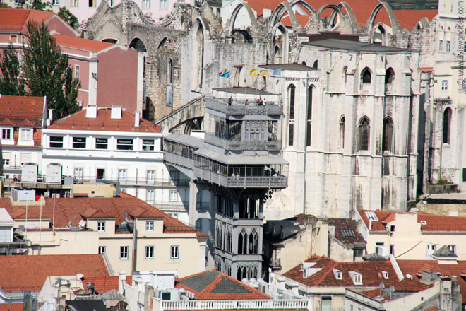

**Complete Versie**

Bezienswaardigheden in Lissabon

Avenida da Liberdade

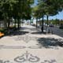De Avenida da Liberdade is een brede boulevard die het centrum van Lissabon verbindt met de districten in het noorden. De door bomenrijen omzoomde straat wordt verfraaid met standbeelden, fonteinen en een groot monument dat hulde brengt aan soldaten uit de Eerste Wereldoorlog.

Azulejo Museum

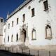Het Nationaal Azulejo Museum toont de ontwikkeling van azulejo's - keramische tegels - in Portugal doorheen de eeuwen heen. De prachtige verzameling is gehuisvest in het vijftiende-eeuwse klooster Madre de Deus.

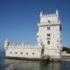Belém toren

De Torre de Belém (Belém toren) is waarschijnlijk het bekendste gebouw van Lissabon. De toren werd in de zestiende eeuw in de Taag gebouwd om de toegang tot de stad vanaf de zee te bewaken.

Castelo de São Jorge

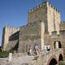Het Castelo de São Jorge (Kasteel van Sint-Joris) is een middeleeuws kasteel dat uitkijkt over Alfama, de oudste wijk van Lissabon. Eeuwenlang was dit kasteel het hoofdverblijf van de Portugese monarchen.

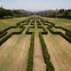Eduard VII Park

Het Parque Eduardo VII (Eduard VII Park) is het grootste park in het centrum van Lissabon. De belangrijkste trekpleister is de Estufa Fria, een serretuin in de westelijke hoek van het park.

[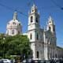](http://www.aviewoncities.com/nl/lissabon/basilicadaestrela)Estrela Basiliek

De Estrela basiliek is een van de belangrijkste kerken in Lissabon. De koepelbasiliek werd aan het einde van de achttiende eeuw gebouwd als een van de laatste meesterwerken van de hand van de architecten van de Mafra school.

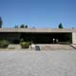Gulbenkian Museum

Het Gulbenkian Museum is een uitstekend museum dat kunst toont uit de periode van 2000 v.C. tot de vroege twintigste eeuw. De kunstverzameling werd geschonken door Calouste Gulbenkian, een mecenas van Armeense afkomst.

Hiëronymietenklooster

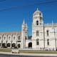Het Mosteiro dos Jerónimos (Hiëronymietenklooster) is een klooster dat aan het begin van de zestiende eeuw werd gebouwd in een Portugese variant van de gotische stijl. Het wordt beschouwd als een van de mooiste gebouwen van heel Lissabon.

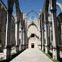Igreja do Carmo

De ruïnes van de Igreja do Carmo (karmelietenkerk) zijn een getuigenis van de verwoesting die werd aangericht door de aardbeving van 1755, die een groot deel van Lissabon tot puin herleidde. Binnen in de ruïnes bevindt zich een klein archeologisch museum.

[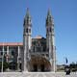](http://www.aviewoncities.com/nl/lissabon/maritiemmuseum)Maritiem museum

Het Museu de Miranha (Maritiem museum) van Lissabon belicht de rijke maritieme geschiedenis van de stad aan de hand van scheepsmodellen, navigatieinstrumenten, historische schepen en zelfs enkele vliegtuigen.

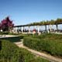Miradouro de Santa Luzia

De Miradouro de Santa Luzia is de beroemdste van de vele miradouro's (uitkijkpunten) in Lissabon. De miradouro is gelegen op een heuveltop in het oude stadscentrum en biedt prachtige panoramische zichten over Alfama en de Taag.

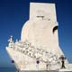Monument der Ontdekkingen

Het Monument der Ontdekkingen werd opgericht ter ere van Hendrik de Zeevaarder, die een cruciale rol speelde in het succes van de Portugese ontdekkingsreizen in de vijftiende eeuw, een periode nu gekend als het tijdperk van de ontdekkingen.

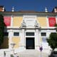Nationaal Museum voor Oude Kunst

Het Museu Nacional de Arte Antiga (Nationaal Museum voor Oude Kunst) is het grootste museum in Lissabon. Het bezit een uitgebreide verzameling Portugese kunst aangevuld met een fraaie selectie van buitenlandse meesterwerken.

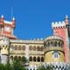[Nationaal Paleis van Pena](Lissabon%20Nationaal%20Paleis%20van%20Pena.docx)

[H](Lissabon%20Nationaal%20Paleis%20van%20Pena.docx)et nationaal Paleis van Pena is een excentriek paleis dat in de negentiende eeuw werd gebouwd voor Dom Fernando II, de gemaal van koningin Maria II van Portugal. Het paleis is een van meerdere in de stad Sintra, dat zo'n 40 kilometer van Lissabon verwijderd is.

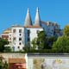Nationaal paleis van Sintra

Eeuwenlang was het nationaal paleis van Sintra het favoriete zomerverblijf van de Portugese koningen. Het paleis dateert uit de veertiende eeuw en is versierd met mooie keramische tegels.

Nationaal Pantheon

Het nationaal Pantheon in Lissabon werd oorspronkelijk in de zeventiende eeuw gebouwd als de Santa Engracia kerk. Het is de laatste rustplaats voor vele illustere inwoners van Portugal, waaronder presidenten en kunstenaars.

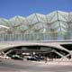Oriente Station

Het Oriente station (Ooststation) werd in 1998 gebouwd als de vervoersterminus voor de wereldtentoonstelling die dat jaar in Lissabon werd georganiseerd. Het moderne spoorwegstation werd ontworpen door de Spaanse architect Santiago Calatrava.

Ponte 25 de Abril

De Ponte 25 de Abril (Brug van de 25ste april) is de oudste brug over de Taag, de brede stroom die door Lissabon voert. De meer dan twee kilometer lange hangbrug opende in 1966 na een bouwperiode van bijna vier jaar.

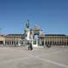Praça do Comércio

Het Praça do Comércio (Handelsplein) was het paradepaardje van de reconstructie die plaatsvond nadat de aarbeving van 1755 Lissabon tot een ruïne had herleid. De belangrijkste bezienswaardigheid is het ruiterstandbeeld van koning Jozef I.

Praça Marquês de Pombal

Aan het noordeinde mondt de Avenida de Liberdade – de centrale boulevard van Lissabon – uit in een groot rond punt dat Praça do Marquês de Pombal (Markies van Pombal-plein) wordt genoemd. In het midden staat een hoog monument van de markies.

Rossio

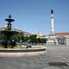Rossio vormt het bruisende hart van Lissabon. Verscheidene stadswijken komen hier samen en het plein is een belangrijke ontmoetingsplaats. De kans is groot dat je tijdens je verblijf in Lissabon hier meermaals passeert.

Santa Justa lift

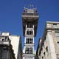De Elevador de Santa Justa (Santa Just Lift) is een ijzeren lift die in de negentiende eeuw werd gebouwd om de Baixa wijk te verbinden met de hoger gelegen Bairro Alto wijk. De gotisch ogende lift is een van de bekendste attracties in het centrum van Lissabon.

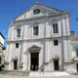São Roque

De Igreja de São Roque (St. Rochuskerk) werd in de zestiende eeuw gebouwd door de jezuïeten die de traditie hadden rijkelijk versierde kerken te creëren, en de St. Rochuskerk in Lissabon vormt hierop zeker geen uitzondering

Sé kathedraal

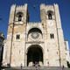De Sé, de kathedraal van Lissabon, is een van de oudste gebouwen in de stad. Het werd oorspronkelijk in de twaalfde eeuw gebouwd, kort na de herovering van de stad. De kathedraal, met haar robuuste romaanse torens, is een van de meest iconische gebouwen van Lissabon.

Vasco da Gama-brug

De Vasco da Gama-brug is een moderne tuikabelbrug die de monding van de Taag overspant. De zeventien kilometer lange brug opende in 1998 en verbindt de oostelijke wijken van Lissabon met de belangrijkste autostrades aan de overkant van de rivier.

**Lissabon**

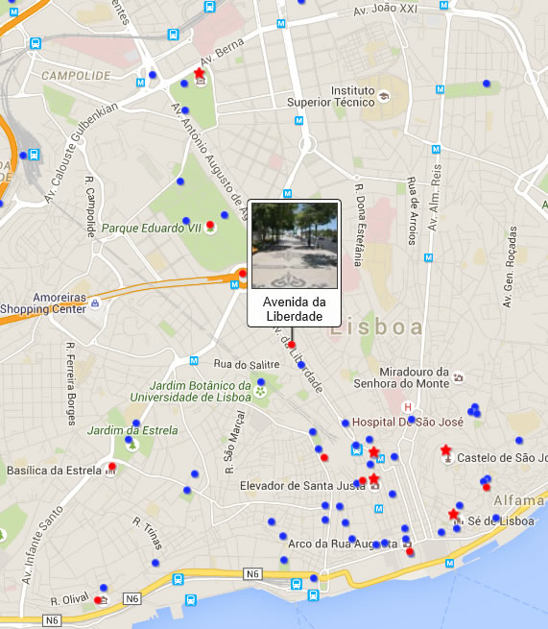

|  |  |  |
| --- | --- | --- |
| * Avenida da Liberdade * Azulejo Museum * Belém Toren * Castelo São Jorge * Eduard VII Park * Estrela Basiliek * Gulbenkian Museum * Hiëronymietenklooster * Igreja do Carmo | * Maritiem Museum * Miradouro de Santa Luzia * Monument der ontdekkingen * Nationaal Museum * Nationaal Paleis van Pena * Nationaal Paleis van Sintra * Nationaal Pantheon * Oriente Station | * Ponte 25 de Abril * Praca do Comercio * Praca Marcues de Pombal * Rossio * Santa Justa Lift * Sao Roque kerk * Se Kathedraal * Vasco da Gama Brug |

**Avenida da Liberdade**

Avenida da Liberdade > Vrijheidslaan

De Avenida da Liberdade is een brede boulevard die het centrum van Lissabon verbindt met de districten in het noorden.

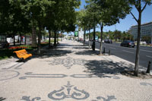De door bomenrijen omzoomde straat wordt verfraaid met standbeelden, fonteinen en een groot monument dat hulde brengt aan soldaten uit de Eerste Wereldoorlog.

Avenida da Liberdade

Passeio Público

Na de aardbeving van 1755 belastte de markies van Pombal de architect Reinaldo Manuel met de opdracht een nieuwe wandelpromenade aan te leggen.

Ze moest versierd worden met bloembedden, standbeelden en fonteinen.

Deze promenade, die zich bevond op de plek die nu wordt ingenomen door het Restauradores plein en het zuidelijkste deel van de Avenida da Liberdade, werd de Passeio Público (Openbare promenade) genoemd.   
  
Ondanks de naam was de promenade alles behalve openbaar aangezien enkel aristocraten toegang hadden.

Een hoge muur zorgde ervoor dat het gewone volk niet op de promenade kon geraken. De muur werd afgebroken in 1821, na de val van de monarchie.

Aanleg van de boulevard

In 1879 werd de promenade omgedoopt tot Avenida da Liberdade (Vrijheidslaan).

Terzelfdertijd werd de promenade heraangelegd als een prestigieuze boulevard naar het model van de Champs-Élysées in Parijs.

De negentig meter brede straat werd in 1886 voltooid.   
  
Tegenwoordig wordt de Avenida da Liberdade overheerst door autoverkeer maar verkeersvrije zones langs beide zijden van de middenste rijvakken zorgen voor enige verademing voor de voetgangers.

Bomen zorgen voor voldoende schaduw en de zones zijn versierd met mosaïekplaveisel en kleine fonteinen.

Er staan ook verscheiden standbeelden langs de boulevard, vooral gewijd aan Portugese schrijvers.

Monument voor de gesneuvelden van de Grote Oorlog

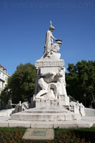Ongeveer halverweg de boulevard in de richting van het [Praça Marquês de Pombal](http://www.aviewoncities.com/nl/lissabon/pracamarquesdepombal), aan de Rua do Salitre, staat het Monumento aos Mortos da Grande Guerra (Monument voor de gesneuvelden van de Grote Oorlog).   
  
Dit grote monument, dat in 1931 werd ingehuldigd, eert de Portugese soldaten die in de Eerste Wereldoorlog strijd leverden. ‘

Monument voor de gesneuvelden

Het monument werd gemaakt door de plaatselijke beeldhouwer Maximiano Alves.

Het toont een soldaat bovenop een voetstuk die gekroond wordt.

Aan weerszijden van het voetstuk zijn gespierde figuren te zien.

Pleinen

Nog grotere monumenten zijn te bewonderen aan het begin en einde van de Avenida da Liberdade.

Een obelisk op het Praça dos Restauradores aan de zuidkant van de boulevard viert het einde van de Spaanse bezetting van Portugal in 1640.

In het noorden mondt de boulevard uit in het [Praça Marquês de Pombal](http://www.aviewoncities.com/nl/lissabon/pracamarquesdepombal), een rotonde met een hoge zuil die de markies van Pombal eert.

De boulevard tegenwoordig

Reeds kort na de aanleg van de boulevard in de negentiende eeuw werd de Avenida da Liberdade een gegeerde plek om te wonen, en er werden grootse panden gebouwd langs de straat.

Aan het begin van de twintigste eeuw was de straat erg levendig dankzij een aantal cinemas die hier gevestigd waren.

Tegenwoordig is de straat een stuk rustiger, vooral naar het noorden toe, en er zijn vooral grote hotels, kantoorgebouwen en duurdere boetieken te vinden.

**Lissabon**

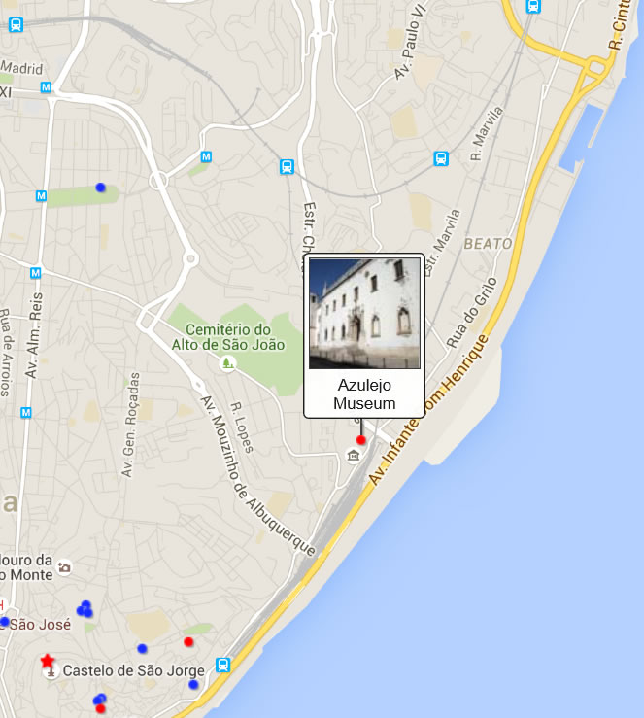

|  |  |  |
| --- | --- | --- |
| * Avenida da Liberdade * Azulejo Museum * Belém Toren * Castelo São Jorge * Eduard VII Park * Estrela Basiliek * Gulbenkian Museum * Hiëronymietenklooster * Igreja do Carmo | * Maritiem Museum * Miradouro de Santa Luzia * Monument der ontdekkingen * Nationaal Museum * Nationaal Paleis van Pena * Nationaal Paleis van Sintra * Nationaal Pantheon * Oriente Station | * Ponte 25 de Abril * Praca do Comercio * Praca Marcues de Pombal * Rossio * Santa Justa Lift * Sao Roque kerk * Se Kathedraal * Vasco da Gama Brug |

**Azulejo Museum**

Azulejo Museum > Museu Nacional do Azulejo

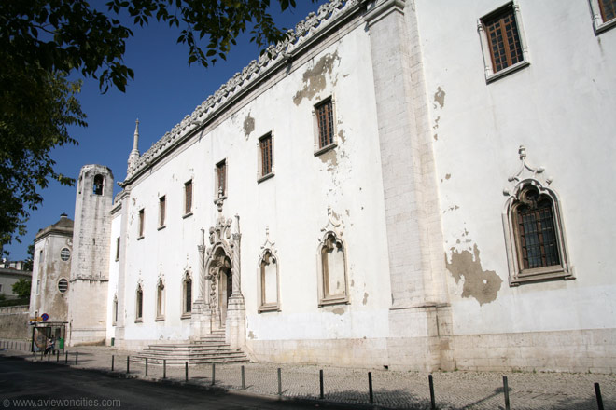Het Nationaal Azulejo Museum toont de ontwikkeling van azulejo's - keramische tegels - in Portugal doorheen de eeuwen heen.

De prachtige verzameling is gehuisvest in het vijftiende-eeuwse klooster Madre de Deus.

Azulejo Museum

Reeds eeuwenlang vormen azulejo's in Lissabon een populaire manier om gebouwen te verfraaien, en voorbeelden zijn over de ganse stad te zien. Je ziet de tegels in kerken, winkels, huizen, paleizen en zelfs de metro.

De taferelen op de tegels weerspiegelen vaak hun locatie: azulejo's in kerken hebben religieuze thema's, restaurants hebben tegels waarop wild of varkens staan en zo verder.

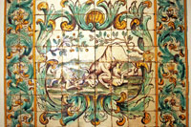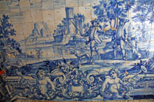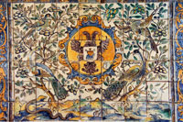

Azulejo panelen

Geschiedenis van de azulejo's

De geschiedenis van de azulejo's gaat terug tot de tijd van de Moren, die reeds in de veertiende eeuw tegels produceerden met geometrische patronen.

Ze werden oorspronkelijk in Portugal geïmporteerd vanuit Spanje, waar Sevilla het belangrijkste productiecentrum was.   
  
De tegels werden vooral populair in Portugal in de zestiende eeuw, toen nieuwe technieken uit Italië werden geïntroduceerd en toen er fabrieken werden gebouwd om de azulejo's locaal te produceren. Tijdens de zeventiende en achttiende eeuw werden de afbeeldingen op de azulejo's almaar meer uitgewerkt.   
  
De azulejo's boetten in de negentiende eeuw aan populariteit in maar ze kenden een heropleving aan het begin van de twintigste eeuw. De kunst van het azulejo maken bestaat nog steeds en het museum bezit ook een aantal moderne tegels uit de twintigste eeuw.

Het museum

Het Azulejo Museum opende zijn deuren eerst in 1965 als afdeling van het [Nationaal Museum voor Oude Kunst](http://www.aviewoncities.com/nl/lissabon/museudearteantiga).

Het werd pas in 1980 een onafhankelijk en nationaal museum. In een korte tijdspanne kreeg het een indrukwekkende verzameling azulejo's bij elkaar, vooral van voor de negentiende eeuw.   
  
De tegels worden in chronologische volgorde tentoongesteld rond een kruisgang, beginnend met de oudste tegels op het gelijkvloers van het Madre de Deus klooster.

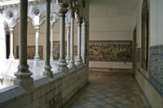

Azulejo's in de kleine kruisgang

De oudste, uit de vijftiende eeuw daterende tegels tonen moorse motieven, terwijl andere een verscheidenheid aan thema's tonen, gaande van romantiek en mythologie tot religie.

Verder waren ook jachttaferelen erg in trek evenals eenvoudige decoratieve elementen zoals vazen en bloemen.

De mooiste tegels werden in de zestiende tot achttiende eeuw gemaakt toen grote panelen werden gecreëerd met een uitmuntend vakmanschap en aandacht voor detail.

Een van de grootste dergelijke panelen is een zestiende-eeuws altaarstuk gemaakt van 1384 tegels.

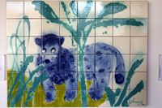Het museum bezit ook een groot panoramisch paneel, drieëntwintig meter lang, dat de stad Lissabon toont van voor de aardbeving van 1755.

Modern azulejo paneel

Op de bovenverdieping van het museum zijn moderne tegels te zien in een verscheidenheid aan stijlen gemaakt door hedendaagse kunstenaars.

Het Azulejo museum toont verder ook de evolutie van de technieken die door de eeuwen heen werden gebruikt in het vervaardigen van azulejo's.

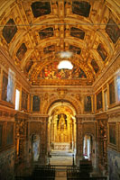Madre de Deus klooster en kerk

Madre de Deus kerk

De setting van het museum, het prachtige Madre de Deus klooster, is op zich een bezienswaardigheid.

Het klooster werd in 1509 gesticht door Dona Leonor de Viseu, weduwe van koning Johan II.

Het klooster werd gebouwd in de manuelstijl (een plaatselijke variant van laatgotiek) maar werd later gedeeltelijk in renaissancestijl gerenoveerd en versierd met barokelementen.   
  
Deze barokelementen overheersen vooral in de Madre de Deus kerk, die vanuit het museum toegankelijk is.

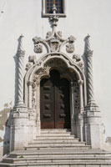De kerk is rijkelijk beladen met versieringen, en de vele vergulde ornamenten vormen een sterk contrast met de blauwe azulejo tegels die het onderste deel van de muren bekleden.

Portaal in manuelstijl

Het koor op de tweede verdieping heeft al even overdadige barokversieringen.

Op dezelfde verdieping kan je een eerder griezelige verzameling relikwieën bekijken waaronder een aantal schedels en knekels.  
De originele architectuurelementen in manuelstijl zijn te bewonderen in de kleine overdekte kruisgang en op de zijgevel, waar zich een prachtig portaal bevindt.

**Lissabon**

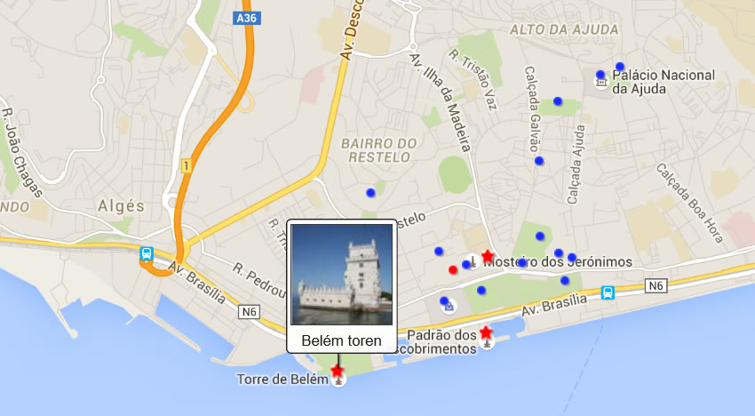

|  |  |  |
| --- | --- | --- |
| * Avenida da Liberdade * Azulejo Museum * Belém Toren * Castelo São Jorge * Eduard VII Park * Estrela Basiliek * Gulbenkian Museum * Hiëronymietenklooster * Igreja do Carmo | * Maritiem Museum * Miradouro de Santa Luzia * Monument der ontdekkingen * Nationaal Museum * Nationaal Paleis van Pena * Nationaal Paleis van Sintra * Nationaal Pantheon * Oriente Station | * Ponte 25 de Abril * Praca do Comercio * Praca Marcues de Pombal * Rossio * Santa Justa Lift * Sao Roque kerk * Se Kathedraal * Vasco da Gama Brug |

**BelémToren**

Belém toren

De Torre de Belém (Belém toren) is waarschijnlijk het bekendste gebouw van Lissabon.

De toren werd in de zestiende eeuw in de Taag gebouwd om de toegang tot de stad vanaf de zee te bewaken.

Belém toren

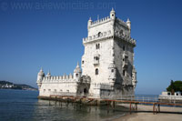Het idee om een fort bij Belém te bouwen was het idee van koning Johan II die in de vijftiende eeuw de opdracht gaf om een toren in de rivier te bouwen als onderdeel van een groter verdedigingsbolwerk. Tegen de tijd dat de plannen voor de toren waren voltooid was de koning overleden en de plannen werden in de koelkast gestoken.

Bouw

Belém Toren

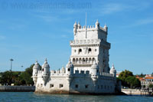Het project werd in 1514 heropgevist door zijn opvolger koning Manuel I. Francisco de Arruda zorgde voor een nieuw ontwerp en een jaar later begon men reeds met de bouw van de toren nabij de haven van Belém, het vertrekpunt van vele Portugese ontdekkingsreizigers.

De toren werd vier jaar later, in 1521, voltooid. Indertijd werd de toren de Torre de São Vicente (Toren van Sint-Vincentius) genoemd aangezien de koning de toren onder de bescherming van Sint-Vincentius, de patroonheilige van Lissabon had geplaatst.

Belém Toren

Manuelstijl

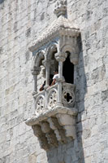De elegante toren werd ontworpen in de nieuwe architectuurstijl die manuelstijl werd genoemd naar koning Manuel I.

De manuelstijl is een Portugese variant van de laatgotiek die in Noord-Europa te vinden is maar ze heeft nog meer exuberante versieringen en ornamenten die naar de zeevaart verwijzen.

Een van de balkons

De stijl weerspiegelde het zelfvertrouwen en de weelde die het gevolg was van het tijdperk van de ontdekkingen, toen ontdekkingsreizigers koloniën stichtten en nieuwe handelsroutes ontdekten die rijkdom uit India en andere afgelegen bestemmingen naar Lissabon brachten

De toren

Voor een fort heeft de toren een verrassend rijk versierd uiterlijk met prachtige gebeeldhouwde balkons en fraaie versieringen in kalksteen die getuige zijn van de rijkdom waarin Portugal baadde ten tijde van koning Manuel.

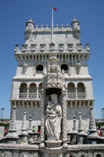De toren bestaat uit een zes-zijdige basis in moorse stijl met op iedere hoek een torentje.

Standbeeld van Maria

Hier werd een batterij kanonnen geplaatst.

De benedenverdieping met kruisgewelf werd later gebruikt als gevangenis.

Het terras erboven is versierd met een beeld van Maria en kind dat de zeelui moest beschermen.   
De bovenverdiepingen van de toren huisvestten het wapenarsenaal en de privévertrekken.

Vooral interessant zijn de koninklijke vertrekken op de tweede verdieping, waar een mooie loggia in Italiaanse stijl met gebeeldhouwde zuilen te zien is, naast ook enkele balkons met fraai steenhouwwerk.

Bovenop de bovenverdieping bevindt zich een tweede terras, van waaraf men van een prachtig zicht over Belém en de Taag kan genieten.

De toren van Belém was oorspronkelijk volledig omringd door water maar de Taag heeft zich door de eeuwen heen langzaam teruggetrokken en een deel is nu dichtgeslibd.

De toren is nu makkelijk toegankelijk vanaf de oever dankzij een smal bruggetje dat de bezoekers tot vlak bij de ingang brengt.

**Lissabon**

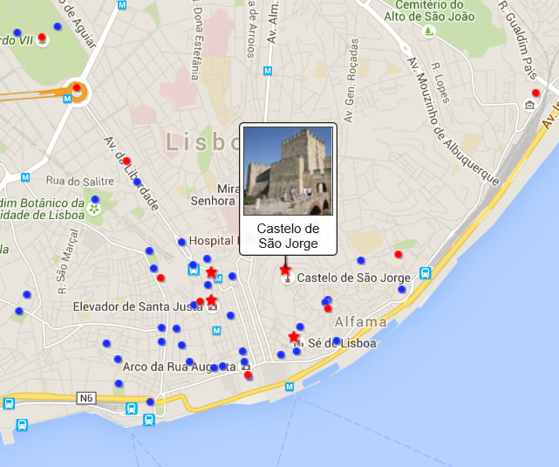

|  |  |  |
| --- | --- | --- |
| * Avenida da Liberdade * Azulejo Museum * Belém Toren * Castelo São Jorge * Eduard VII Park * Estrela Basiliek * Gulbenkian Museum * Hiëronymietenklooster * Igreja do Carmo | * Maritiem Museum * Miradouro de Santa Luzia * Monument der ontdekkingen * Nationaal Museum * Nationaal Paleis van Pena * Nationaal Paleis van Sintra * Nationaal Pantheon * Oriente Station | * Ponte 25 de Abril * Praca do Comercio * Praca Marcues de Pombal * Rossio * Santa Justa Lift * Sao Roque kerk * Se Kathedraal * Vasco da Gama Brug |

**Castelo Säo Jorge**

Castelo de São Jorge > Kasteel van Sint-Joris

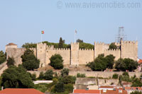Het Castelo de São Jorge (Kasteel van Sint-Joris) is een middeleeuws kasteel dat uitkijkt over Alfama, de oudste wijk van Lissabon. Eeuwenlang was dit kasteel het hoofdverblijf van de Portugese monarchen.

Geschiedenis

Het kasteel is strategisch gelegen bovenop de hoogste heuvel van Lissabon.

Castelo de São Jorge

Nog voor de komst van de Romeinen bevond zich hier een versterkte nederzetting maar het huidige bouwwerk dateert uit de elfde eeuw, de tijd van Moorse heerschappij.   
  
Tijdens de Tweede Kruistocht was het kasteel de laatste vesting in de verdediging tegen het christelijke leger dat werd geleid door Afonso Henriques, de eerste koning van Portugal.

Hij veroverde het kasteel uiteindelijk in 1147 na een zeventien weken durende belegering dankzij de hulp van kruisvaarders uit Noord-Europa.

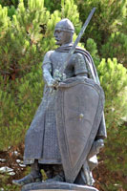Het was een cruciale overwinning in de Reconquista, de herovering van het Iberische schiereiland op de Moren.   
Het kasteel werd de hoofdresidentie van de Portugese koningen en in 1502 werd er een paleis gebouwd binnen de kasteelmuren om de monarchen van meer comfort te voorzien.   
Tijdens de aardbeving van 1755 raakte het kasteel zwaar beschadigd, maar het werd gedeeltelijk gerenoveerd en uitgebreid met nieuwe gebouwen.

Koning Afonso Henriques

Tot aan het begin van de twintigste eeuw bleef het kasteel actief in gebruik voor militaire doeleinden.

Het kasteel werd in de jaren 1930 gerestaureerd toen ze terug haar uiterlijk van tijdens de middeleeuwen verkreeg.

Het kasteel

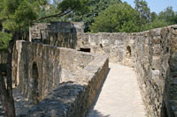Het kasteelcomplex wordt omsloten door stevige buitenmuren van waarop bezoekers over een weids zicht over Lissabon kunnen genieten.   
De toegang tot het complex leidt naar de Praça d'Armas (paradeplaats), een open terrein waar tussen de bomen een standbeeld van de eerste koning van Portugal staat.

Omwalling

Van hieruit leiden trappen door een romantische tuin met beelden langs het voormalige paleis van Alcáçova richting de versterkte citadel.

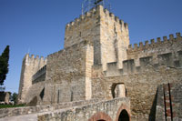De robuust ogende citadel wordt omsloten door een omwalling die elf gekanteelde torens verbindt. Bezoekers kunnen tot bovenop de omwalling klimmen en zo van toren tot toren wandelen.

De middelste toren is de Torre de Ulísses (Toren van Ulysses), waar het koninklijk archief werd opgeslagen.

Binnenin is er een camera obscura te vinden, een optisch instrument dat werd uitgevonden door Leonardo da Vinci en dat rechtstreeks beelden vanuit de stad op de muren van de toren projecteert.

Toren van Ulysses

Rechts ervan is de burchttoren, de stevigste van alle torens en zodoende gebruikt als commandopost.

Links van de Toren van Ulysses staat de Paleistoren, genoemd naar het nabije Alcáçova paleis, waarin nu een restaurant en museum zijn ondergebracht.

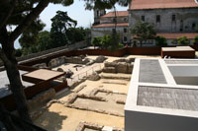Het museum toont een verzameling archeologische vondsten die hier werden opgegraven.

Archaeologicalische site

Een lang wale leidt van de citadel oostwaards naar een archeologische site waar overblijfselen van een Moorse wijk, een paleis (het paleis van de hertogen van Santiago) en voorwerpen uit de ijzertijd werden opgegraven.

**Archeologische site**

De wal voert langs de Moniz poort, een van de drie poorten van het kasteel. De poort is genoemd naar de edelman Martim Moniz die volgens de overlevering zijn leven opofferde door tijdens het beleg van 1147 zich tussen de sluitende kasteelpoort wierp waardoor

de christelijke troepen het kasteel konden binnendringen.

**Lissabon**

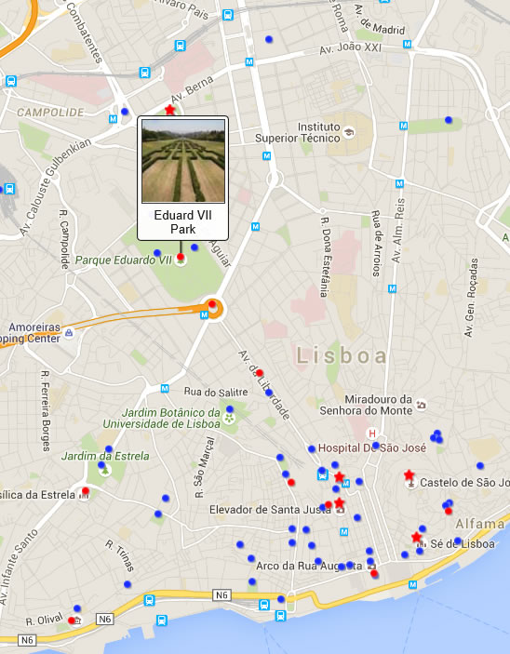

|  |  |  |
| --- | --- | --- |
| * Avenida da Liberdade * Azulejo Museum * Belém Toren * Castelo São Jorge * Eduard VII Park * Estrela Basiliek * Gulbenkian Museum * Hiëronymietenklooster * Igreja do Carmo | * Maritiem Museum * Miradouro de Santa Luzia * Monument der ontdekkingen * Nationaal Museum * Nationaal Paleis van Pena * Nationaal Paleis van Sintra * Nationaal Pantheon * Oriente Station | * Ponte 25 de Abril * Praca do Comercio * Praca Marcues de Pombal * Rossio * Santa Justa Lift * Sao Roque kerk * Se Kathedraal * Vasco da Gama Brug |

**Eduard VII Park**

Eduard VII Park > Parque Eduardo VII

Het Parque Eduardo VII (Eduard VII Park) is het grootste park in het centrum van Lissabon. De belangrijkste trekpleister is de Estufa Fria, een serretuin in de westelijke hoek van het park.

Het park werd aan het einde van de negentiende eeuw aangelegd als verlengstuk van de Avenida da Liberdade. Het werd oorspronkelijk Parque da Liberdade (Vrijheidspark) genoemd maar kreeg in 1903 een nieuwe naam ter ere van de Engelse koning Eduard VII, die het jaar daarvoor de stad had bezocht om de historische band tussen Portugal en Engeland te versterken.

Overzicht

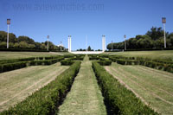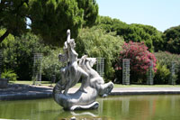Het zesentwintig hectare grote park is gelegen op een helling net ten noorden van het [Praça do Marquês de Pombal](http://www.aviewoncities.com/nl/lissabon/pracamarquesdepombal), een plein met een gigantisch monument.

Eduard VII park

Het park is verdeeld in drie stukken, met een midden sectie met gras en geometrisch geplante heggetjes.

Langs weerszijden van deze grasvlakte bevinden zich aangelegde tuinen.   
  
In het noordoostelijke deel van het park ligt een kleine maar kleurrijke tuin versierd met standbeelden.

Vlakbij bevindt zich het Pavilhão Carlos Lopes, een historisch paviljoen versierd met grote panelen van azulejo tegels.  
In het westelijke deel van het park bevindt zich een visvijver en een interessant complex van serres dat Estufa Fria wordt genoemd.

Bezienswaardigheden

Monumento ao 25 de Abril

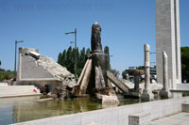Boven op de top van de helling, op een klein plein dat wordt afgebakend door vier hoge pilaren, staat een modern monument dat de revolutie van 1974 herdenkt.

Monument van de Revolutie van 25 april

Het monument is het werk van João Cutileiro, een Portugese beeldhouwer.

Het bestaat uit een fontein die er uitziet als een rots, ondersteund door grote balken en gezeten in een bassin waarin een gebroken muur en gebroken zuilen liggen.

Vanaf het plein, in de zuidelijke richting naar de Taag toe heb je een prachtig zicht over de stad.

Pavilhão Carlos Lopes

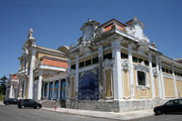Het Carlos Lopes paviljoen werd oorspronkelijk gebouwd voor de wereldtentoonstelling van 1922-1923 die werd georganiseerd in Rio de Janeiro ter gelegenheid van de honderdste verjaardag van de onafhankelijkheid van Brazilië.   
  
Na de tentoonstelling werd het paviljoen heropgebouwd in het Eduard VII park.

Carlos Lopes Paviljoen

Het opende in 1932, net op tijd voor de tentoonstelling van Portugese Industrie.

Na deze tentoonstelling werd het paviljoen gebruikt als vergaderzaal, concertzaal en zelfs sportzaal.

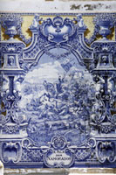Oorspronkelijk werd het Tentoonstellingspaleis genoemd maar in 1984 werd het hernoemd naar Carlos Lopes, de eerste Portugese winnaar ooit van een Olympische gouden medaille.

Het in wit en oker geschilderde paviljoen werd ontworpen door de Portugese architecten Guilherme e Carlos Rebello de Andrade en Alfredo Assunção Santos.

Het is prachtig versierd met grote panelen in keramiek ontworpen door de azulejo-kunstenaar Jorge Colaço.

Azulejo paneel

De beeldhouwer Raul Xavier creëerde de beelden die aan de ingang staan.

In 2003 besloot de stad om het in verval geraakte gebouw te sluiten. Plannen om het om te vormen tot een sportmuseum gingen uiteindelijk niet door vanwege financiële problemen.

Estufa Fria

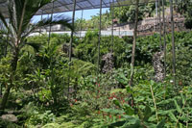De interessantste bezienswaardigheid van het Eduard VII park is de Estufa Fria, een acht hectare grote serretuin die tussen 1926 en 1930 werd aangelegd door de architect Raul Carapinha.   
  
De tuin bestaat uit drie verschillende serres. De grootste is de Estufa Fria zelf, een 'koude' (niet verwarmde) serre met grote bomen en slingerende paden.

Estufa Fria

De Estufa Quente is een broeikas met een verscheidenheid aan tropische planten. De Estufa Doce - 'zachte' broeikas – tenslotte is de kleinste van de drie, met voornamelijk cactussen en andere vetplanten.

**Lissabon**

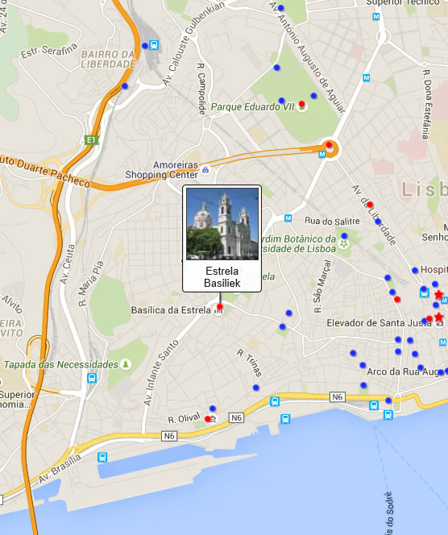

|  |  |  |
| --- | --- | --- |
| * Avenida da Liberdade * Azulejo Museum * Belém Toren * Castelo São Jorge * Eduard VII Park * Estrela Basiliek * Gulbenkian Museum * Hiëronymietenklooster * Igreja do Carmo | * Maritiem Museum * Miradouro de Santa Luzia * Monument der ontdekkingen * Nationaal Museum * Nationaal Paleis van Pena * Nationaal Paleis van Sintra * Nationaal Pantheon * Oriente Station | * Ponte 25 de Abril * Praca do Comercio * Praca Marcues de Pombal * Rossio * Santa Justa Lift * Sao Roque kerk * Se Kathedraal * Vasco da Gama Brug |

**Estrela Basiliek**

Estrela Basiliek > Basílica da Estrela

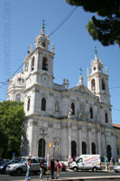De Estrela basiliek is een van de belangrijkste kerken in Lissabon. De koepelbasiliek werd aan het einde van de achttiende eeuw gebouwd als een van de laatste meesterwerken van de hand van de architecten van de Mafra school.

De bouw

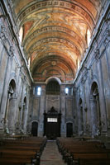De opdracht tot de bouw van de basiliek werd gegeven door koningin Dona Maria I van Portugal, die had gezworen een kerk te bouwen indien haar wens voor een mannelijke troonopvolger werd vervuld.   
  
De kerk werd tussen 1779 en 1790 opgetrokken naar een ontwerp van Mateus Vicente de Oliveira, een architect van de Mafra school.

Estrela basiliek

Na zijn dood in 1786 werd de bouw voltooid onder leiding van de barokarchitect Reinaldo Manuel de Sousa.

De Estrela-basiliek werd gewijd aan de cultus van het heilig hart van Jezus, vandaar dat ze ook de Basiliek van het Heilig Hart wordt genoemd.

Architectuur

De kerk, die naar het voorbeeld van de basiliek van Mafra werd gebouwd, bevat een mengeling van neoklassieke en barokarchitectuur.

Het schip

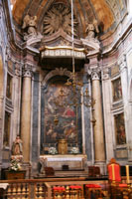De voorgevel toont een fronton geflankeerd door twee klokkentorens.   
  
Onder het fronton, dat ondersteund wordt door hoge Corinthische zuilen, staan allegorische beelden die Geloof, Verheerlijking, Vrijheid en Dankbaarheid uitbeelden.

Het indrukwekkendste deel van het gebouw is de grote koepel, die dankzij de ligging van de kerk bovenop een heuvel reeds van ver te zien is.

De apsis

De koepel is toegankelijk voor bezoekers en biedt een prachtig uitzicht over de stad.

Interieur

De kerk heeft een grondplan in de vorm van een Latijns kruis met een middenschip dat wordt overkapt door een tongewelf, versierd met kleurrijk Portugees marmer.

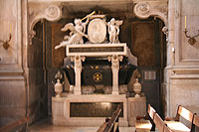Hoogtepunten in de kerk zijn ondermeer het altaarstuk, dat in 1870 door de Italiaanse schilder Pompeo Batoni werd gecreëerd, en het rijkelijk versierde marmeren grafmonument van Dona Maria I, die in 1816 in Brazilië overleed.

Tombe van Dona Maria I

De kerk bezit ook een intrigerende kerststal die gemaakt werd door de beeldhouwer Joaquim Machado de Castro (die ook het ruiterstandbeeld op het [Praça do Comércio](http://www.aviewoncities.com/nl/lissabon/pracadocomercio) maakte).

De kerststal bestaat uit meer dan vijfhonderd beelden gemaakt van kurk en terracotta.

**Lissabon**

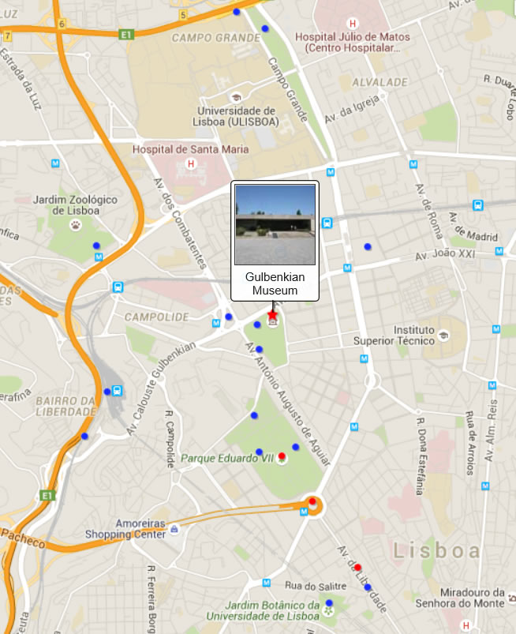

|  |  |  |
| --- | --- | --- |
| * Avenida da Liberdade * Azulejo Museum * Belém Toren * Castelo São Jorge * Eduard VII Park * Estrela Basiliek * Gulbenkian Museum * Hiëronymietenklooster * Igreja do Carmo | * Maritiem Museum * Miradouro de Santa Luzia * Monument der ontdekkingen * Nationaal Museum * Nationaal Paleis van Pena * Nationaal Paleis van Sintra * Nationaal Pantheon * Oriente Station | * Ponte 25 de Abril * Praca do Comercio * Praca Marcues de Pombal * Rossio * Santa Justa Lift * Sao Roque kerk * Se Kathedraal * Vasco da Gama Brug |

**Gulbenkian Museum**

Gulbenkian Museum > Museu Calouste GulbenkianH

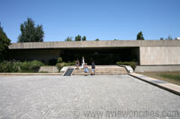Het Gulbenkian Museum is een uitstekend museum dat kunst toont uit de periode van 2000 v.C. tot de vroege twintigste eeuw.

De kunstverzameling werd geschonken door Calouste Gulbenkian, een mecenas van Armeense afkomst.

De Stichting Gulbenkian

In zijn laatste testament liet Calouste Gulbenkian zijn fortuin en grote verzameling kunst na aan de Portugese staat.   
  
In 1956, een jaar na zijn overlijden, werd de Stichting Gulbenkian opgericht die zoals gestipuleerd in zijn testament kunst, wetenschap, onderwijs en sociaal welzijn ondersteunt.

Gulbenkian Museum

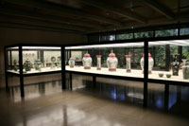Tegenwoordig steunt de stichting een groot aantal culturele projecten en cultuurcentra en organiseert het activiteiten en tijdelijke tentoonstellingen.   
  
De stichting is gevestigd in een modern complex gelegen in een weelderige tuin.

Het heeft een grote bibliotheek, een openluchtauditorium en twee musea: het Gulbenkian Museum en het Centrum voor Moderne Kunst, dat in 1983 werd geopend.

Chinese vazen

Het museum

Middeleeuws 
getijdenboek, Gulbenkian Museum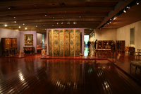De kunstverzameling van Gulbenkian is gehuisvest in een modern gebouw dat in 1969 speciaal voor dit doel werd gebouwd.

Middeleeuw getijdenboek

Europese kunst

Het biedt veel ruimte voor het uitstallen van de verzameling zonder dat het te druk aanvoelt.   
  
Het grootste deel van de zowat drieduizend kunstvoorwerpen werden door Gulbenkian zelf verzameld, die een uitstekende smaak had.

De kunst, die gaat van tapijten, keramiek, juwelen en glaswerk tot schilderijen, beeldhouwwerk en meubilair, is uitgestald in ruime goedbelichte zalen en is verdeeld over twee rondgangen.   
  
Het eerste is gewijd aan Egyptische kunst, klassieke kunst en voorwerpen uit het Midden- en Verre Oosten.

Onder de hoogtepunten bevinden zich Egyptische scarabeeën, een Griekse vaas, Romeinse juwelen, Assyrische basreliëfs, Perzische tapijten, Chinees porcelein en Japanse schilderijen.   
  
De tweede rondgang toont Europese kunst, met de nadruk op Franse toegepaste kunst.

Te vermelden zijn de beschilderde boeken uit de middeleeuwen, een verzameling schilderijen van Vlaamse, Italiaanse en Franse meesters, en een verzameling Frans meubilair uit de achttiende eeuw, een voorliefde van Gulbenkian.

Een hele zaal is gewijd aan de art nouveau juwelen van René Lalique, een ontwerper die juwelen creëerde die vaak werden belegd met kostbare stenen en die versierd werden met goud of email.

Calouste Sarkis Gulbenkian

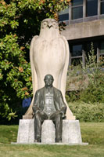Calouste Gulbenkian was een Armeense petroleummagnaat die in 1869 werd geboren in het Ottomaanse rijk.   
  
Hij begon zijn verzameling op de jonge leeftijd van vijftien jaar met de aankoop van oude munten op een markt.

Standbeeld van Calouste Gulbenkian

Hij vergaarde zijn fortuin met de ontginning van olie in het Midden-Oosten en in 1928 kreeg hij de bijnaam 'Meneer 5%' nadat hij zijn bedrijven aan de vier grootste oliebedrijven ter wereld verkocht in ruil voor vijf percent van de aandelen.   
  
Gulbenkian bracht het grootste deel van zijn leven door in [Londen](http://www.aviewoncities.com/nl/londen) en Parijs, maar tijdens de Tweede Wereldoorlog vestigde hij zich in Lissabon – Portugal bleef officieel neutraal tijdens de oorlog – waar hij verbleef tot aan zijn dood in 1955.   
  
Gedurende zijn leven verzamelde Gulbenkian meer dan zesduizend kunstvoorwerpen.

Tijdens de laatste twintig jaar van zijn leven zocht hij een plek om zijn verzameling na zijn dood te huisvesten.

Hij wou het eerst schenken aan de [National Gallery in Londen](http://www.aviewoncities.com/nl/londen/nationalgallery) en later werd er ook onderhandeld met de National Gallery of Art in Washington, DC, maar er werd geen overeenkomst bereikt. In 1960, na zijn dood, werd de verzameling naar Portugal gebracht en er werd speciaal voor de verzameling een nieuw museum opgericht dat de deuren opende in 1969.   
  
Gulbenkian zelf wordt geëerd met een groot monument voor het gebouw van de Gulbenkian Stichting.

Het monument toont hem gezeten voor een gigantisch beeld van een valk.

**Lissabon**

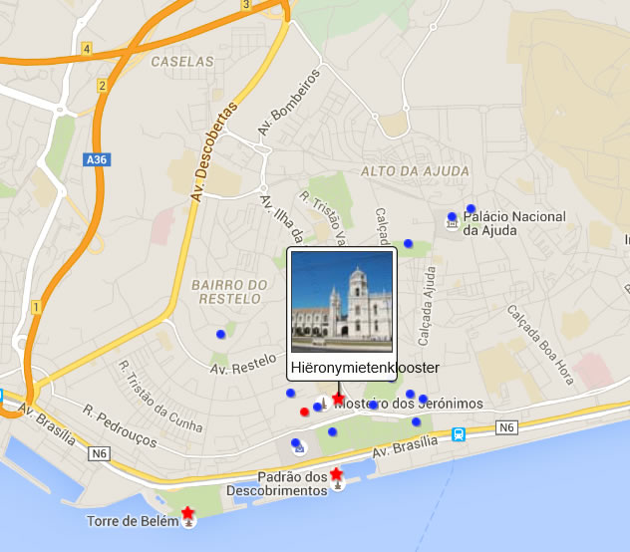

|  |  |  |
| --- | --- | --- |
| * Avenida da Liberdade * Azulejo Museum * Belém Toren * Castelo São Jorge * Eduard VII Park * Estrela Basiliek * Gulbenkian Museum * Hiëronymietenklooster * Igreja do Carmo | * Maritiem Museum * Miradouro de Santa Luzia * Monument der ontdekkingen * Nationaal Museum * Nationaal Paleis van Pena * Nationaal Paleis van Sintra * Nationaal Pantheon * Oriente Station | * Ponte 25 de Abril * Praca do Comercio * Praca Marcues de Pombal * Rossio * Santa Justa Lift * Sao Roque kerk * Se Kathedraal * Vasco da Gama Brug |

**Hiëronymietenklooster**

Hiëronymietenklooster > Mosteiro dos Jeronimos

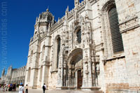Het Mosteiro dos Jerónimos (Hiëronymietenklooster) is een klooster dat aan het begin van de zestiende eeuw werd gebouwd in een Portugese variant van de gotische stijl.

Het wordt beschouwd als een van de mooiste gebouwen van heel Lissabon.

Kort na de terugkeer van Vasco da Gama uit India besloot koning Manuel I een kerk en klooster te bouwen voor de Hiëronymietenorde als teken van dank voor de voorspoed die Portugal ten dele was gevallen.   
  
Het nieuwe gebouw verving een klein kerkje dat gewijd was aan zeelieden.

Mosteiro dos Jerónimos

(Hiëronymietenklooster)

Naar het schijnt was het hier dat Vasco da Gama kwam bidden vooraleer zijn tocht naar India aan te vatten.

De bouw van het prachtige klooster werd gefinancierd met belastingen die geheven werden op kruiden die de handelsschepen van Vasco da Gama met zich hadden meegebracht.

Bouw

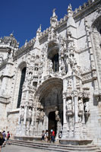De eerste steen van het hiëronymietenklooster, dat ook het klooster van Maria van Belém (Betlehem) wordt genoemd, werd in 1502 gelegd. Bouwmeester was de Fransman Diogo Boytac.

Na zijn dood in 1517 werkten er nog verscheidene architecten aan het klooster, voornamelijk João de Castilho en later Diogo de Torralva.

Het gebouw werd uiteindelijk in 1600 voltooid onder leiding van Jérome de Rouen, de zoon van de beroemde Franse beeldhouwer Jean de Rouen.

Zuidportaal

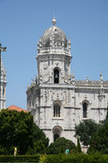Het klooster

Het klooster is een van de belangrijkste voorbeelden van de manuelstijl, een Portugese variant van de laatgotische stijl.

De stijl is genoemd naar koning Manuel I, en wordt gekenmerkt door fijn steenhouwwerk met motieven die geïnspireerd waren door nautische thema's zoals ketens, touwen, wereldbollen en ankers.   
Een van de indrukwekkendste delen van het klooster is het zuidportaal dat naar de kerk leidt.

Klokkentoren

Dit portaal, gemaakt door João de Castilho, is weelderig versierd met ornamenten en beelden van de twaalf apostelen, profeten en engelen. De centrale figuur is dat van de patroonheilige van de kerk, de heilige Maria van Betlehem.

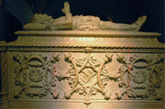De westelijke en hoofdingang is nu gedeeltelijk verstopt achter een modernere vleugel.

Dit portaal werd ontworpen door de Franse beeldhouwer Nicolas Chanterène en is rijkelijk versierd met nissen, emblemen, wapenschilden en standbeelden van koning Manuel I en zijn echtgenote, Dona Maria van Aragon.

Tombe van Luís de Camões

De kerk

Binnen in de kerk scheiden hoge, achthoekige pilaren versierd met reliëfs het middenschip van de twee zijbeuken.

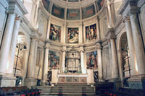In het koor, dat in 1578 werd gebouwd, staan de graftomben van de koninklijke familie.

De Hiëronymietenkerk

De grote tombe van koning Manuel I en zijn vrouw wordt ondersteund door olifantenbeelden. Koning Johan III en koningin Catharina liggen hier ook begraven.   
  
De kerk bevat ook de grafmonumenten van de ontdekkingsreizigers Vasco da Gama en de dichter Luís de Camões.

Er is ook een grote cenotaaf ter herdenking van koning Sebastiaan, die nooit van de slag van 1578 bij Ksar El Kebir terugkeerde.   
  
Het koor bevat prachtige koorbanken met houtsnijwerk.

Verder zijn ook de fraai uitgewerkte preekstoel en de grote glasramen de moeite waard.

De kruisgang

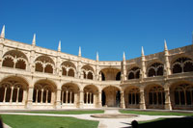De sacristie leidt naar de schitterende kruisgang, die op zich een bezoek waard is.

De kruisgang

De twee verdiepingen tellende kruisgang werd gebouw in 1544 door João de Castilho en is overvloedig versierd met motieven in manuelstijl.

Elke zuil heeft een unieke versiering; geen twee zuilen zijn gelijk.

Aan de westkant wordt de kruisgang begrensd door de refter, die versierd is met achttiende-eeuwse azulejos (keramiektegels). Tegenover de refter ligt de kapittelzaal, met de graftombe van de eerste burgemeester van Belém.

Musea

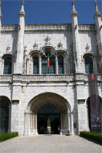Tot in 1834, toen de religieuze orde werd ontbonden, deed de westvleugel van het Hiëronymietenklooster dienst als slaapvertrek van de monniken. In 1850 werd de vleugel gerenoveerd in neo-manuelstijl.   
  
Sinds 1893 bevindt zich hier het Museum van Archeologie, het belangrijkste archeologische museum van het land met een interessante verzameling kostbaar edelsmeedwerk. Dezelfde vleugel biedt ook onderdak aan het [Maritiem museum](http://www.aviewoncities.com/nl/lissabon/maritiemmuseum), dat de rijke maritieme geschiedenis van Portugal illustreert aan de hand van een verzameling modelschepen, wereldbollen en andere voorwerpen.

Archeologisch museum

**Lissabon**

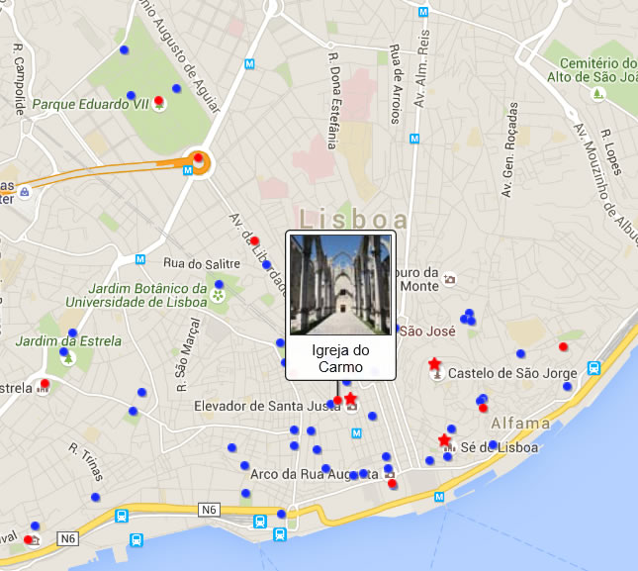

|  |  |  |
| --- | --- | --- |
| * Avenida da Liberdade * Azulejo Museum * Belém Toren * Castelo São Jorge * Eduard VII Park * Estrela Basiliek * Gulbenkian Museum * Hiëronymietenklooster * Igreja do Carmo | * Maritiem Museum * Miradouro de Santa Luzia * Monument der ontdekkingen * Nationaal Museum * Nationaal Paleis van Pena * Nationaal Paleis van Sintra * Nationaal Pantheon * Oriente Station | * Ponte 25 de Abril * Praca do Comercio * Praca Marcues de Pombal * Rossio * Santa Justa Lift * Sao Roque kerk * Se Kathedraal * Vasco da Gama Brug |

**Igreja do Carmo**

# **Igreja do Carmo > Karmelietenkerk**

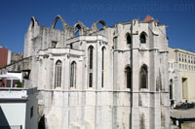De ruïnes van de Igreja do Carmo (karmelietenkerk) zijn een getuigenis van de verwoesting die werd aangericht door de aardbeving van 1755, die een groot deel van Lissabon tot puin herleidde.

Binnen in de ruïnes bevindt zich een klein archeologisch museum.

De kerk en het klooster

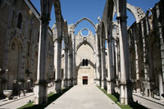Nuno Álvares Pereira – een generaal die een grote rol speelde bij het terugdringen van de Castiliaanse troepen door koning Johan I – zwoer 's werelds mooiste kerk te bouwen indien hij er in zou slagen de Castilianen in 1385 te verslaan tijdens de slag bij Aljubarrota.   
  
De Portugezen zegevierden en de generaal hield zich aan zijn woord: hij financierde de bouw van een karmelietenklooster en kerk.

Igreja do Carmo

Na de voltooiing ervan in 1423 trad hij toe tot de karmelietenorde en hij verbleef de rest van zijn leven in het klooster.

De kerk werd ontworpen door Gomes Martins in de toen alomtegenwoordige gotische stijl.

Het voormalige hoofdschip

De kerk was rijkelijk versierd met prachtige glas-in-lood ramen, standbeelden en relikwieën.

De aardbeving van 1755

Op de eerste november van het jaar 1755 veroorzaakte een aardbeving met een kracht van negen op de schaal van Richter de ineenstorting van talloze gebouwen waaronder twintig kerken.

De eerste bevingen werden gevolgd door een brand.

Vele overlevenden vluchtten naar het open gebied langs de Taag, maar een uur na de eerste beving werden ze verzwolgen door een tsunami met twintig meter hoge golven.

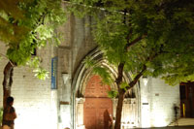Een van de kerken die instortten tijdens de verwoestende aardbeving was de karmelietenkerk, die op dat moment, op Allerheiligen, afgeladen vol was met gelovigen. Het dak van het gebouw stortte neer op de gelovigen en enkel de muren en steunbogen bleven overeind.

Hoofdportaal

De ruïnes

Budgettaire problemen zorgden ervoor dat de kerk niet werd heropgebouwd en de ruïne werd behouden als herinnering aan de aardbeving van 1755. Alhoewel nauwelijks iets van het interieur heel is gebleven – zelfs de graftombe van Nuno Álvares Pereira verdween tijdens de aardbeving – ziet het gebouw er nog elegant uit.

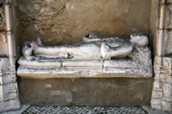

Grafmonument

Het is nu een van de belangrijkste monumenten in Lissabon en dankzij de ligging op de rand van een steile rotswand is het van ver te zien.

De kerk is makkelijk te bereiken vanaf de Baixa wijk dankzij de [Santa Justa lift](http://www.aviewoncities.com/nl/lissabon/santajustalift), die net naast de ruïnes ligt.

Museum

In de apsis van de kerk bevindt zich een klein archeologisch museum.

Het museum werd in de negentiende eeuw opgericht om voorwerpen te bewaren afkomstig van kloosters nadat de kloosterorden in 1834 werden afgeschaft.

Heden stelt het museum een diverse verzameling historische voorwerpen tentoon waaronder veertiende-eeuwse graftomben, standbeelden, keramiek, mozaïeken en zelfs Zuid-Amerikaanse mummies.

**Lissabon**

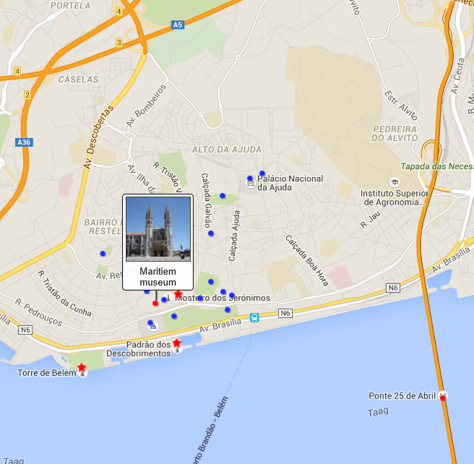

|  |  |  |
| --- | --- | --- |
| * Avenida da Liberdade * Azulejo Museum * Belém Toren * Castelo São Jorge * Eduard VII Park * Estrela Basiliek * Gulbenkian Museum * Hiëronymietenklooster * Igreja do Carmo | * Maritiem Museum * Miradouro de Santa Luzia * Monument der ontdekkingen * Nationaal Museum * Nationaal Paleis van Pena * Nationaal Paleis van Sintra * Nationaal Pantheon * Oriente Station | * Ponte 25 de Abril * Praca do Comercio * Praca Marcues de Pombal * Rossio * Santa Justa Lift * Sao Roque kerk * Se Kathedraal * Vasco da Gama Brug |

**Maritiem Museum**

Maritiem museum > Museu de Marinha

Het Museu de Miranha (Maritiem museum) van Lissabon belicht de rijke maritieme geschiedenis van de stad aan de hand van scheepsmodellen, navigatie-instrumenten, historische schepen en zelfs enkele vliegtuigen.

Geschiedenis

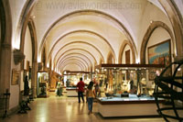De geschiedenis van het museum gaat terug tot het jaar 1863 toen koning Lodewijk I van Portugal besloot om maritieme voorwerpen te verzamelen. De koning was de enige monarch die ooit zelf het bevel had gevoerd over een schip.

Sala des Cobrimentos

Bijgevolg had hij een grote interesse in de geschiedenis van de zeevaart van het land en vond hij het belangrijk om dit erfgoed te vrijwaren.   
  
Oorspronkelijk bestond de verzameling voornamelijk uit historische scheepsmodellen uit de zestiende en zeventiende eeuw die in het Ajuda-paleis werden bewaard.

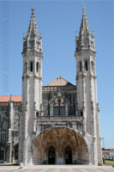De verzameling werd tentoongesteld in het voormalige arsenaal. Helaas ging het grootste deel van deze verzameling in 1916 verloren in een brand.

De museumingang

In 1948 rees het museum uit zijn as op toen Henrique Manfroy de Seixas overleed en zijn indrukwekkende verzameling scheepsmodellen en andere maritieme voorwerpen aan het museum overdroeg.

Datzelfde jaar verhuisde het museum naar het Laranjeiras-paleis.

In 1962 verhuisde het nogmaals, dit keer naar de westelijke vleugel van het [Hiëronymietenklooster](http://www.aviewoncities.com/nl/lissabon/hieronymietenklooster) waar het nog steeds is ondergebracht.

Hiëronymietenklooster

De ligging van het museum, in een klooster in Belém kan op het eerste zicht vreemd lijken maar het is in feite heel gepast: hier stond vroeger immers een kerk gewijd aan matrozen.

Volgens de plaatselijke overlevering heeft Vasco da Gama – een van de beroemdste zeevaarders van Portugal - hier nog gebeden vlak voor zijn vertrek naar Indië. Zijn schepen staken hier vlakbij, in de haven van Belém, van wal.

Museumverzameling

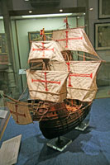Het museum bezit een grote verzameling schaalmodellen, maritieme schilderijen, uniformen, wapens, wereldbollen, sextanten en andere nautische instrumenten.

São Gabriel

De scheepsmodellen illustreren de ontwikkeling van de scheepsbouw en is vooral gericht op de hoogdagen van het Portugese rijk in de vijftiende en zestiende eeuw, toen ontdekkingsreizigers nieuwe winstgevende handelsroutes ontdekten.

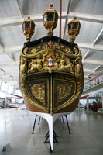Een van de schaalmodellen toont de São Gabriel, het beroemde vlaggenschip van Vasco da Gama.   
  
Belangrijke verbeteringen in nautische instrumenten en navigatie hielp de ontdekkingsreizigers hun doel te bereiken; vele van dit soort instrumenten zoals sextanten, kaarten, telescopen en wereldbollen komen ook uitgebreid aan bod.

Achtersteven van de koninklijke sloep

Er zijn ook een aantal kopieën te zien van stenen monumenten, de padrão.

Portugese ontdekkingsreizigers gebruikten deze stenen om nieuw ontdekte gebieden te markeren.

Een van de blikvangers van het museum is een rijkelijk versierde cabine van het koninklijke jacht van koningin Amelia uit 1900.  
Van hieruit leidt een gang naar een grote zaal, het Galliot paviljoen.

In deze zaal zijn een aantal historische schepen te zien.

Het meest indrukwekkend is de koninklijke sloep, die in 1778 voor koningin Maria I werd gebouwd.

De sloep, die door tachtig roeiers werd bemand, is versierd met reliëfsculptuur en vergulde ornamenten.   
  
Er zijn ook een aantal vliegtuigen te zien zoals de Santa Cruz, een Fairey 17 watervliegtuig dat in 1922 de Atlantische Oceaan overvloog.

**Lissabon**

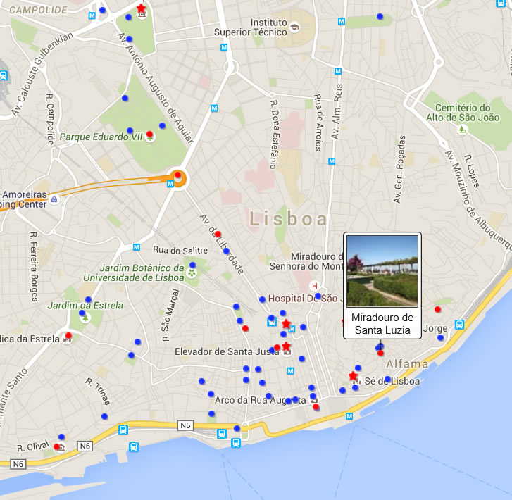

|  |  |  |
| --- | --- | --- |
| * Avenida da Liberdade * Azulejo Museum * Belém Toren * Castelo São Jorge * Eduard VII Park * Estrela Basiliek * Gulbenkian Museum * Hiëronymietenklooster * Igreja do Carmo | * Maritiem Museum * Miradouro de Santa Luzia * Monument der ontdekkingen * Nationaal Museum * Nationaal Paleis van Pena * Nationaal Paleis van Sintra * Nationaal Pantheon * Oriente Station | * Ponte 25 de Abril * Praca do Comercio * Praca Marcues de Pombal * Rossio * Santa Justa Lift * Sao Roque kerk * Se Kathedraal * Vasco da Gama Brug |

**Miradouro Santa Luzia**

Miradouro de Santa Luzia

De Miradouro de Santa Luzia is de beroemdste van de vele miradouro's (uitkijkpunten) in Lissabon.

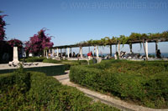De miradouro is gelegen op een heuveltop in het oude stadscentrum en biedt prachtige panoramische zichten over Alfama en de Taag.

Miradouro's

De topografie van Lissabon, met haar steile heuvels, zorgt ervoor dat er heel wat uitkijkpunten zijn van waaraf men van prachtige uitzichten over de stad kan genieten.

Miradouro de Santa Luzia

Vele van deze zogenaamde miradouro's nemen de vorm aan van een publiek terras of van een plein waar voetgangers hun vermoeide voeten kunnen laten rusten terwijl ze van het uitzicht genieten.  
Het door toeristen meest geliefde uitkijkpunt is ongetwijfeld de Miradouro de Santa Luzia, een relatief klein maar romantisch ogend terras dat opgefleurd wordt door planten en azulejo panelen (keramische tegels).

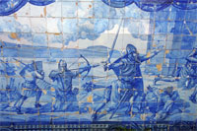Azulejo's

Azulejo paneel

De Miradouro de Santa Luzia is genoemd naar de kleine Santa Luzia kerk – ook wel São Brás genoemd – die over het terras uitkijkt.  
De oostelijke gevel van de kerk, aan de kant van het terras, is versierd met historische panelen gemaakt met blauwkleurige azulejo's.

Eén paneel toont het Terreiro do Paço (Paleisplein, nu het [Praça do Comércio](http://www.aviewoncities.com/nl/lissabon/pracadocomercio)) voor de aardbeving van 1755.

Het andere paneel toont kruisvaarders die het [Sint-Joris kasteel](http://www.aviewoncities.com/nl/lissabon/castelodesaojorge) bestormen tijdens de herovering van Lissabon in 1147.

Uitzicht

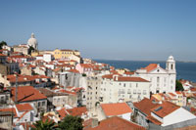Vanaf de miradouro heb je een prachtig zicht over de oude Alfama wijk en de Taag.

Uitzicht vanaf de miradouro

Tussen alle witgeschilderde huizen met rode daken kan je bekende gebouwen herkennen zoals de Santo Estâvão kerk, de koepel van het [nationaal pantheon](http://www.aviewoncities.com/nl/lissabon/panteaonacional) en de uivormige torenspitsen van de São Miguel kerk.

De tuin

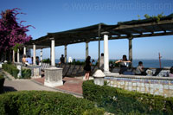Bezoekers bewonderen het uitzicht van onder een lange met bougainvillea begroeide pergola. De tuin voor de pergola is verdeeld in kleine bloembedden die zijn afgezoomd met lage heggetjes.  
Trappen leiden naar een lager gelegen terras met een vijver en nog een pergola.

Pergola

Van hier heb je een gelijkaardig zicht over de omgeving, maar dan door ronde ramen met fraai ijzerwerk.

**Lissabon**

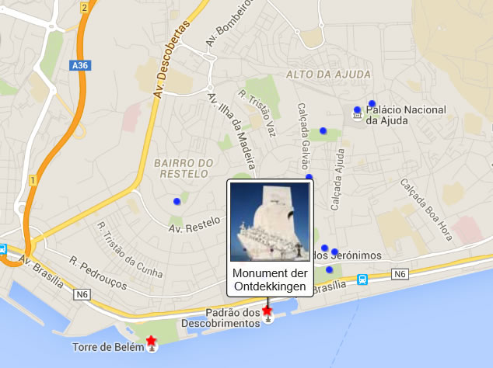

|  |  |  |
| --- | --- | --- |
| * Avenida da Liberdade * Azulejo Museum * Belém Toren * Castelo São Jorge * Eduard VII Park * Estrela Basiliek * Gulbenkian Museum * Hiëronymietenklooster * Igreja do Carmo | * Maritiem Museum * Miradouro de Santa Luzia * Monument der ontdekkingen * Nationaal Museum * Nationaal Paleis van Pena * Nationaal Paleis van Sintra * Nationaal Pantheon * Oriente Station | * Ponte 25 de Abril * Praca do Comercio * Praca Marcues de Pombal * Rossio * Santa Justa Lift * Sao Roque kerk * Se Kathedraal * Vasco da Gama Brug |

**Monument der ontdekkingen**

# **Monument der Ontdekkingen > Padrão dos Descobrimentos**

Het Monument der Ontdekkingen werd opgericht ter ere van Hendrik de Zeevaarder, die een cruciale rol speelde in het succes van de Portugese ontdekkingsreizen in de vijftiende eeuw, een periode nu gekend als het tijdperk van de ontdekkingen.

Het tijdperk van de ontdekkingen begon in 1415 met de verovering van de Noord-Afrikaanse stad Ceuta door de Portugezen en bereikte een hoogtepunt aan het einde van de vijftiende eeuw toen Vasco da Gama een kortere handelsroute naar India ontdekte en toen Pedro Álvares Cabral Brazilië ontdekte.

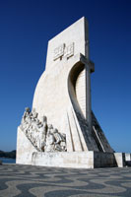De vestiging van handelsposten en koloniën op de handelsroutes leidde tot een Portugees rijk dat zich over drie continenten verspreidde en dat rijkdom naar Portugal en Lissabon in het bijzonder bracht.

Wereldtentoonstelling

Het Monument der Ontdekkingen werd oorspronkelijk gebouwd ter gelegenheid van de wereldtentoonstelling van 1940.

Het vierde de prestaties van de ontdekkingreizigers in het tijdperk van de ontdekkingen en het ontstaan van het Portugese rijk.

Het was de bedoeling dat het monument enkel tijdelijk zou blijven staan en het werd dan ook enkele jaren na het einde van de tentoonstelling afgebroken.

Monument der Ontdekkingen

Het monument dat vandaag de dag in Belém te bewonderen is is een exacte kopie van het originele monument.

Het werd in 1960 opgericht ter gelegenheid van de 500ste verjaardag van het overlijden van Hendrik de Zeevaarder.

Hendrik was de drijvende kracht achter de ontdekkingsreizen en hij financierde vele expedities.

Het Monument

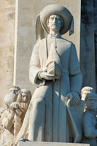Het vijftig meter hoge monument dat er uitziet als het voorsteven van een schip, staat in de haven van Belém, het startpunt voor vele Portugese ondekkingreizigers.

Dit is waar Vasco da Gama in 1497 vertrok met bestemming India en in 1493 dwong een storm Christoffel Columbus hier aan te meren op zijn terugreis naar Spanje na zijn ontdekking van Amerika.

Op het monument zijn meer dan dertig standbeelden te zien van personen die een belangrijke rol speelden in de ontdekkingsreizen.

Hendrik de Zeevaarder

Aan het hoofd staat Hendrik de Zeevaarder die rechtop op de boeg staat met in zijn hand een schaalmodel van een karveel.

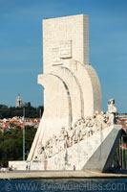Achter hem staan koning Afonso V – die achter de ontginning en kolonizatie van Afrika stond – en de ontdekkingsreizigers Vasco da Gama (die een korte route naar India ontdekte), Pedro Álvares Cabral (ontdekker van Brazilië) en Ferdinand Magellaan (de eerste ontdekkingsreiziger die rond de wereld reisde).

Ze worden gevolgd door zeevaarders, schrijvers, missionarissen, een wiskundige, een kartograaf en andere figuren uit de tijd van de ontdekkingen.

Windroos

Aan de voet van het Monument der Ontdekkingen bevindt zich een gigantisch marmeren windroos ingewerkt in het plaveisel.

Een wereldkaart in het midden van de windroos geeft een overzicht van de Portugese ontdekkingsreizen.

Zicht vanaf de Taag

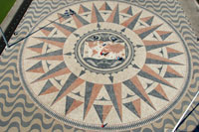De kaart toont de belangrijkste datums in de geschiedenis van de ontdekkingen en schepen tonen de plaatsen waar Portugese ontdekkingsreizigers voet aan land hebben gezet.

Dakterras

Je kan het monument van binnen bezoeken waar je, verspreid over zeven verdiepingen, ondermeer een museum en tentoonstellingszalen vindt.

Het windroos gezien v/h dakterras

Een lift leidt naar het dakterras van waaraf je een prachtig uitzicht hebt over Belém en de Taag.

**Lissabon**

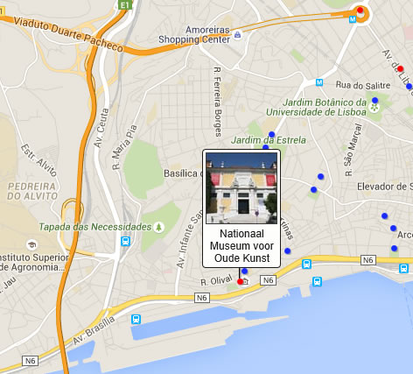

|  |  |  |
| --- | --- | --- |
| * Avenida da Liberdade * Azulejo Museum * Belém Toren * Castelo São Jorge * Eduard VII Park * Estrela Basiliek * Gulbenkian Museum * Hiëronymietenklooster * Igreja do Carmo | * Maritiem Museum * Miradouro de Santa Luzia * Monument der ontdekkingen * Nationaal Museum * Nationaal Paleis van Pena * Nationaal Paleis van Sintra * Nationaal Pantheon * Oriente Station | * Ponte 25 de Abril * Praca do Comercio * Praca Marcues de Pombal * Rossio * Santa Justa Lift * Sao Roque kerk * Se Kathedraal * Vasco da Gama Brug |

**Nationaal Museum Voor de Oude Kunst**

Nationaal Museum voor Oude Kunst > Museu Nacional de Arte Antiga

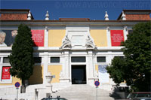Het Museu Nacional de Arte Antiga (Nationaal Museum voor Oude Kunst) is het grootste museum in Lissabon.

Het bezit een uitgebreide verzameling Portugese kunst aangevuld met een fraaie selectie van buitenlandse meesterwerken.

Geschiedenis

Het museum is gehuisvest in een zeventiende-eeuws paleis dat werd gebouwd voor Francisco de Tavora, de eerste graaf van Alvor.

Museum voor Oude Kunst

De markies van Pombal kocht het paleis aan in 1770.

Het gebouw had vroeger groene ramen en daarom wordt het museum soms ook Museu das Janelas Verdes (groene ramenmuseum) genoemd.   
  
In 1882 werd een tentoonstelling van Iberische kunst georganiseerd in de zalen van het paleis.

Het succes van deze tentoonstelling leidde tot de oprichting van het Nationaal Museum dat voor het eerst haar deuren opende op 11 mei 1884.

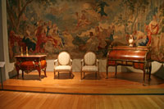

Antiek meubilair

De kern van de museumverzameling bestaat uit religieuze kunst afkomstig van kloosters die gesloten werden tengevolge van de ontbinding van de kloosterorden in 1834.

Het museum richt zich niet enkel op Portugese kunst maar ook op kunst dat de koloniale geschiedenis illustreert evenals buitenlandse kunst die een invloed had op plaatselijke kunstenaars.

Hoogtepunten

Het Museum voor Oude Kunst bezit een grote verzameling Portugese schilderijen van de veertiende tot de negentiende eeuw.

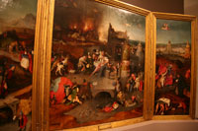Vele van deze schilderijen hebben een religieus thema zoals de panelen van São Vicente de Fora, een meesterwerk uit de vijftiende eeuw dat wordt toegeschreven aan Nuno Gonçalves.

De panelen, die als retabel werden gemaakt, tonen de verering van de heilige Vincentius van Zaragoza, de patroonheilige van Lissabon.

Verleiding van de heilige Antonius

Op de panelen worden zo'n zestig personen in detail afgebeeld.

Het museum bezit ook een groot aantal schilderijen van buitenlandse kunstenaars, waaronder Duitse en Vlaamse meesters.

Hoogtepunten zijn ondermeer de heilige Hiëronymus van Dürer en het beroemde drieluik van de Verleiding van de heilige Antonius door Hieronymus Bosch, die de hallucinaties die Antonius tijdens zijn pelgrimtocht door de woestijn kreeg op fantasierijke wijze weergeeft.   
  
Het museum heeft verder ook nog een grote verzameling niet-Europese kunst, dat vooral gericht is op het Portugese Rijk en de ontdekkingen van Portugese ontdekkingreizigers.

Bijzonder interessant is de Namban kunst, Japanse schilderijen die de aankomst van Portugese ontdekkingsreizigers in Japan illustreert.

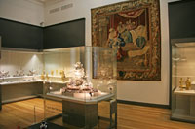De schilderijen werden in de zestiende eeuw gemaakt door Japanse kunstenaars en benadrukken uitgesproken eigenschappen van Europeanen – die Namban of zuiderse barbaren werden genoemd – zoals grote neuzen, grote snorren en opvallende kledij.

Kostbaar zilverwerk

Het museum toont meer dan enkel schilderijen: er is een fraaie verzameling Chinees keramiek te zien evenals Portugees meubilair, beeldhouwwerk – met ondermeer kleine vijftiende-eeuwse houten beelden uit de Lage Landen – evenals tapijten, glas en ivoor.

Het museum bezit ook schatten – juwelen, goud, zilver – afkomstig van kloosters.

Deze schatten werden vaak geschonken door welgestelde burgers.

Een hoogtepunt is de monstrans van Belém die in 1506 werd vervaardigd uit goud dat door Vasco da Gama naar Lissabon werd gebracht.

Beeldentuin

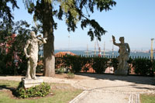Als je overweldigd begint te worden door het grote aantal kunstwerken of als je last krijgt van museummoeheid, bezoek dan de mooie museumtuin die toegankelijk is vanaf het gelijkvloers.

De tuin

De tuin is versierd met beelden en biedt een mooi uitzicht over de Taag.

Hier kan je even ontspannen en iets drinken of eten in het muséumcafé.

**Lissabon**

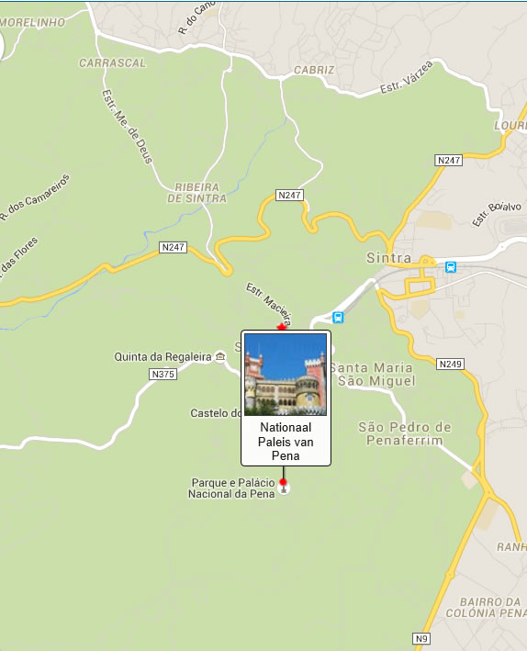

|  |  |  |
| --- | --- | --- |
| * Avenida da Liberdade * Azulejo Museum * Belém Toren * Castelo São Jorge * Eduard VII Park * Estrela Basiliek * Gulbenkian Museum * Hiëronymietenklooster * Igreja do Carmo | * Maritiem Museum * Miradouro de Santa Luzia * Monument der ontdekkingen * Nationaal Museum * Nationaal Paleis van Pena * Nationaal Paleis van Sintra * Nationaal Pantheon * Oriente Station | * Ponte 25 de Abril * Praca do Comercio * Praca Marcues de Pombal * Rossio * Santa Justa Lift * Sao Roque kerk * Se Kathedraal * Vasco da Gama Brug |

**Paleis van Pena**

Nationaal Paleis van Pena > Palácio da Pena

Het nationaal Paleis van Pena is een excentriek paleis dat in de negentiende eeuw werd gebouwd voor Dom Fernando II, de gemaal van koningin Maria II van Portugal.

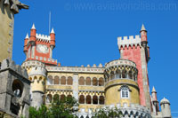Het paleis is een van meerdere in de stad Sintra, dat zo'n 40 kilometer van Lissabon verwijderd is.

Klooster

Aan het einde van de vijftiende eeuw gaf koning Manuel I de opdracht tot de bouw van een klooster voor de Hiëronymieten op de plek van een kapel bovenop een heuvel in Sintra.

Na de aardbeving van 1755 verviel het klooster tot een ruïne. In 1838 viel het oog van koning-gemaal Fernando II op het domein en hij besloot het aan te kopen.

Palácio da Pena

Hij maakte plannen om de ruïnes te restaureren en het om te bouwen tot een zomerresidentie voor de koninklijke familie.

De bouw

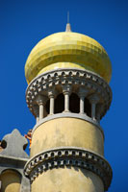De bouw van het nieuwe paleis werd in 1840 aangevat en Fernando II zou zijn hele leven wijden aan het realiseren van zijn droomkasteel.

Het was eindelijk voltooid in 1885, in het jaar dat hij op negenenzestigjarige leeftijd kwam te sterven.   
  
Het ontwerp van het paleis is het resultaat van de romantische kunststroming van de negentiende eeuw toen kunstenaars de geschiedenis vaak met een idyllische nostalgie afschilderden.

De architect, de Duitser Ludwig von Eschwege, creëerde een fascinerende mengeling van neo-stijlen, met neo-manuel, orientaalse, renaissance en zelfs Egyptische motieven.

In 1910, toen de monarchie werd omvergeworpen, werd het paleis een nationaal museum.

Ajuinkoepel

Het paleis

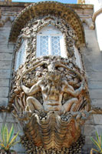Ondanks de mengelmoes aan neostijlen heeft het paleis een harmonieuze uitstraling.

Triton

Het is een fascinerend gebouw met een hoop vreemd ogende torentjes, uikoepels, oosterse bogen en gekanteelde muren.

Het gebruik van gele, roze en paarse pastelkleuren vervolledigt het sprookjesachtige karakter van het paleis.   
  
Het hart van het paleis wordt gevormd door de gotische kruisgangen, die zijn versierd met keramische tegels. Vlakbij staat de grote klokkentoren.

Aan de zuidkant van deze toren bevindt zich een grote poort, die Tritonpoort wordt genoemd.

Deze poort, die geflankeerd wordt door twee overkoepelde torens, is rijkelijk versierd in de manuelstijl en toont een vervaarlijk ogende triton gezeten op een schelp die een erker ondersteunt.

Er zijn nog verscheidene andere poorten in het paleis, allen in een andere stijl, gaande van oosters tot middeleeuws.   
  
Achter de Tritonpoort bevinden zich de hoofdverblijven van het paleis, waaronder een grote balzaal met enorme luster.

Ook de moeite van het vermelden waard is de prachtige Arabische zaal, die versierd is met een schitterend uitgewerkt plafond.

**Lissabon**

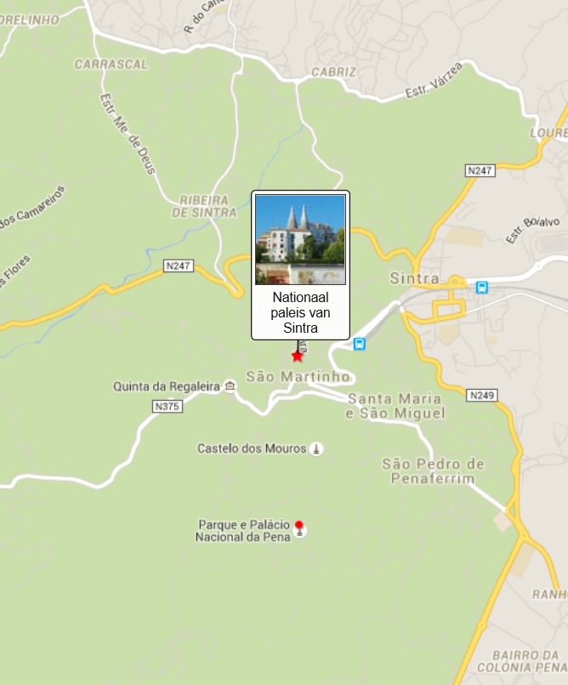

|  |  |  |
| --- | --- | --- |
| * Avenida da Liberdade * Azulejo Museum * Belém Toren * Castelo São Jorge * Eduard VII Park * Estrela Basiliek * Gulbenkian Museum * Hiëronymietenklooster * Igreja do Carmo | * Maritiem Museum * Miradouro de Santa Luzia * Monument der ontdekkingen * Nationaal Museum * Nationaal Paleis van Pena * Nationaal Paleis van Sintra * Nationaal Pantheon * Oriente Station | * Ponte 25 de Abril * Praca do Comercio * Praca Marcues de Pombal * Rossio * Santa Justa Lift * Sao Roque kerk * Se Kathedraal * Vasco da Gama Brug |

**Paleis van Sintra**

# **Nationaal paleis van Sintra > Palacio Nacional de Sintra**

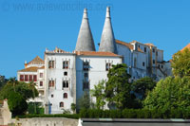Eeuwenlang was het nationaal paleis van Sintra het favoriete zomerverbljf van de Portugese koningen.

Het paleis dateert uit de veertiende eeuw en is versierd met mooie keramische tegels.

Het nationaal paleis van Sintra, dat ook Paço Real of koninklijk paleis wordt genoemd, is gelegen in de historische stad Sintra, zo'n veertig kilometer van Lissabon.   
  
De hele stad staat op de wereld erfgoedlijst van Unesco en je vindt er maar liefst vijf paleizen plus een kasteel.

Palácio Nacional de Sintra

De monarchen van Portugal gaven er de voorkeur aan tijdens de zomer hier te vertoeven aangezien het weer hier verscheidene graden koeler is dan in Lissabon.

Je kan Sintra makkelijk bereiken door een regionale trein te nemen vanaf het Rossio treinstation.

Geschiedenis

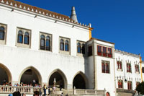Reeds in de tiende eeuw werd er hier een residentieel paleis gebouwd door de Moren, de toenmalige heersers over de regio.

In 1147, tijdens de herovering door de Christenen, veroverde Dom Afonso Henriques Sintra op de Moren en nam intrek in het paleis dat Palácio de Oliva (Olijfpaleis) werd genoemd.   
  
Veel van wat we nu zien gaat terug tot 1385, toen koning Johan I opdracht gaf het paleis volledig te herop te bouwen.

Aan het begin van de zestiende eeuw begon koning Manuel I met een grondige revovatie van het paleis met geld dat afkomstig was van de rijkdom die door Portugese wereldreizigers uit verre landen werd meegebracht.

Hoofdingang

Terzelfdertijd werd het paleis uitgebreid in een combinatie van manuel- en mudéjarstijlen.

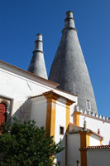De schoorstenen

De Schoorstenen

Het paleis werd tot in 1880 gebruikt door de koninklijke familie.

In 1910, toen de republiek werd uitgeroepen, werd het paleis een nationaal monument.

Het paleis

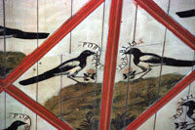Wat bij het nationaal paleis van Sintra het meest in het oog springt zijn verrassend genoeg de kolossale schoorstenen die in de veertiende eeuw werden gebouwd om de keukens rookvrij te houden.

Eksters

De schoorstenen zijn van heinde en verre te zien en je vraagt je af wat voor banketten hier werden gehouden dat men zo'n enorme schoorstenen nodig had.   
  
Veel mooier zijn de prachtige azulejo's – keramische tegels – die de vele zalen van het koninklijk paleis verfraaien.

Er zijn azulejo's uit de veertiende tot achttiende eeuw, met ondermeer authentieke mudéjar azulejo's met geometrische moorse motieven.

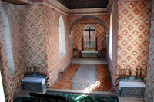De oudste zalen in het paleis liggen rond het centrale binnenplein.

Hieronder bevinden zich de Sala dos Árabes (Arabische zaal) – versierd met uitgewerkte motieven en azulejo's; de Sala dos Cisnes (Zwanenzaal) – met een prachtig plafond versierd met zwanen – en de Sala das Pegas (Eksterzaal), die beschilderd is met 136 eksters die elk een roos en een blad met de woorden 'Por Bem' vasthouden.

Sala dos Brasões

Er doen twee verschillende verhalen de ronde omtrent deze laatste zaal.

Volgens één versie werd de kamer versierd met eksters omdat de koning vond dat de vrouwen aan het hof kwetterden als eksters.

Een andere versie beweert dat de koning een van de hofdames het hof maakte door haar achter de rug van zijn vrouw, koningin Filippa, een roos te geven.

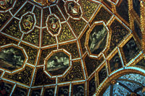Een ekster gritste de roos echter uit zijn hand en de op heterdaad betrapte koning verontschuldigde zich met de woorden 'Por bem' (voor het goede) en gaf de opdracht een afbeelding van een ekster te maken voor elke hofdame.

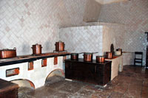In een variant van deze versie wordt de koning betrapt terwijl hij een van de dames zoent.   
  
Een ander hoogtepunt in het paleis is de rijkelijk versierde Sala dos Brasões (Wapenschildzaal).

De Keuken

De kapel

De zaal, die zich in de Torre da Meca bevindt, heeft een zeshoekig dak versierd met schilderijen van herten en de wapenschilden van tweëenzeventig adellijke families.

De muren van de uit de zestiende eeuw daterende zaal zijn versierd met witte azulejo's uit de achttiende eeuw.   
  
Verder te vermelden zijn ondermeer de kleine gotische kapel met een plafond in moorse stijl en de keuken, van waaruit je de enorme schoorstenen kan zien oprijzen waardoor het paleis van ver waar te nemen is.

**Lissabon**

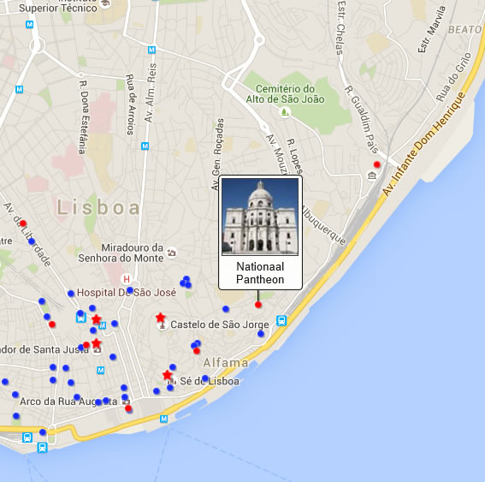

|  |  |  |
| --- | --- | --- |
| * Avenida da Liberdade * Azulejo Museum * Belém Toren * Castelo São Jorge * Eduard VII Park * Estrela Basiliek * Gulbenkian Museum * Hiëronymietenklooster * Igreja do Carmo | * Maritiem Museum * Miradouro de Santa Luzia * Monument der ontdekkingen * Nationaal Museum * Nationaal Paleis van Pena * Nationaal Paleis van Sintra * Nationaal Pantheon * Oriente Station | * Ponte 25 de Abril * Praca do Comercio * Praca Marcues de Pombal * Rossio * Santa Justa Lift * Sao Roque kerk * Se Kathedraal * Vasco da Gama Brug |

**Nationaal Pantheon**

Nationaal Pantheon > Panteão Nacional de Santa Engrácia

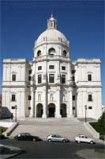Het nationaal Pantheon in Lissabon werd oorspronkelijk in de zeventiende eeuw gebouwd als de Santa Engracia kerk. Het is de laatste rustplaats voor vele illustere inwoners van Portugal, waaronder presidenten en kunstenaars.

Een eeuwigdurende bouwperiode

Reeds in de zestiende eeuw werd hier een kerk gebouwd ter ere van de heilige Encratia.

In 1630 werd deze kerk afgebroken en men begon met de bouw van een nieuwe kerk. Maar in 1681, nog voor de kerk voltooid was, stortte het dak in tijdens een onweer.   
  
Zonder dralen maakte architect João Antunes een nieuw ontwerp en men bouwde verder tot aan zijn dood in 1712.

Vanwege geldgebrek viel het werk daarna stil en het duurde zo lang vooraleer de kerk afgewerkt was dat de Portugezen de uitdrukking 'como las obras de Santa Engrácia' (Het is als het bouwen van de Santa Engracia) begonnen te gebruiken om een werk te omschrijven dat nooit leek te worden voltooid.

Nationaal Pantheon

Een kerk wordt een pantheon

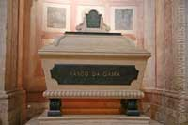In 1916, tijdens de eerste Republiek, besloot de regering dat de kerk – die nog steeds geen dak had – een nationaal pantheon zou worden, waarin helden van de natie zouden worden geëerd.

Het duurde nog vijftig jaar vooraleer de kerk uiteindelijk was voltooid en het eerste grafmonument uit het [Hiëronymietenklooster](http://www.aviewoncities.com/nl/lissabon/hieronymietenklooster) naar hier werd overgebracht.   
  
Tegenwoordig liggen hier vele bekende Portugese figuren begraven, waardonder verscheidene presidenten en politici zoals de voormalige oppositieleider Humberto Delgado die werd vermoord door de geheime politie van diktator Salazar.

Cenotaaf van Vasco da Gama

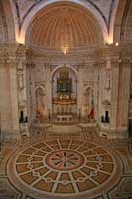Voorname culturele persoonlijkheden – vooral schrijvers – werden hier eveneens begraven; een van de recentere is Amália Rodrigues, een beroemde fadista zangeres.

Interieur

Vasco da Gama, de beroemdste ontdekkingsreiziger van Portugal, wordt hier eveneens vereerd met een cenotaaf.

Zijn eigenlijk graf bevindt zich in het [Hiëronymietenklooster](http://www.aviewoncities.com/nl/lissabon/hieronymietenklooster).

Architectuur

Het pantheon is een prachtig voorbeeld van Portugese barok. Het gebouw heeft een achthoekige vorm met een grondplan in de vorm van een grieks kruis.

Het interieur is erg licht en kleurrijk versierd met meerdere soorten marmer.

De hoofdgevel wordt gedomineerd door vier grote Toscaanse zuilen.

Het gebouw wordt bekroond met een prachtige koepel die werd voltooid in 1966.

Dakterras

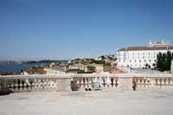De galerijen en het dakterras zijn toegankelijk voor bezoekers en bieden een schitterend uitzicht.

Zicht vanaf het dakterras

Vanaf de galerijen kan je het mooie patroon van de marmeren vloer bewonderen.

Het dakterras aan de voet van de koepel biedt een wijds zicht over de omgeving, waaronder het oude Alfama district en de Taag.

**Lissabon**

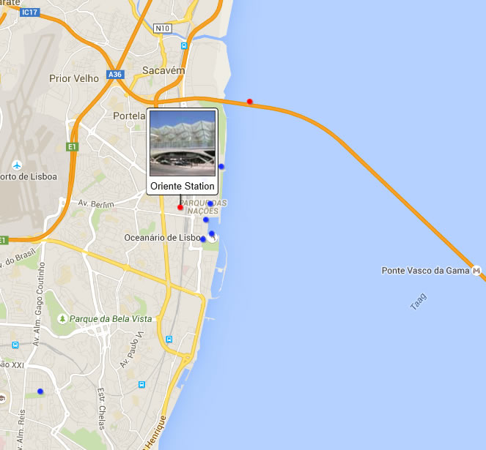

|  |  |  |
| --- | --- | --- |
| * Avenida da Liberdade * Azulejo Museum * Belém Toren * Castelo São Jorge * Eduard VII Park * Estrela Basiliek * Gulbenkian Museum * Hiëronymietenklooster * Igreja do Carmo | * Maritiem Museum * Miradouro de Santa Luzia * Monument der ontdekkingen * Nationaal Museum * Nationaal Paleis van Pena * Nationaal Paleis van Sintra * Nationaal Pantheon * Oriente Station | * Ponte 25 de Abril * Praca do Comercio * Praca Marcues de Pombal * Rossio * Santa Justa Lift * Sao Roque kerk * Se Kathedraal * Vasco da Gama Brug |

**Oriente Station**

Oriente Station > Estação do Oriente / Gare do Oriente

Het Oriente station (Ooststation) werd in 1998 gebouwd als de vervoersterminus voor de wereldtentoonstelling die dat jaar in Lissabon werd georganiseerd.

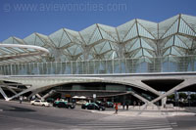Het moderne spoorwegstation werd ontworpen door de Spaanse architect Santiago Calatrava.

Wereldtentoonstelling

Het station werd tussen 1993 en 1998 gebouwd vlakbij de plek waar de wereldtentoonstelling – op een voormalig industrieel gebied bij de Taag – plaatsvond.

Oriente station

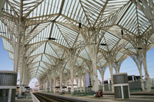Het gebied, dat op zo'n vijf kilometer van het centrum van Lissabon gelegen is, wordt Parque das Nações (Park der Naties) genoemd.

Het is sindsdien getransformeerd in een trendy wijk met heel wat architecturale bezienswaardigheden.

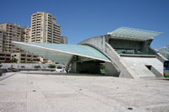Om de nieuwe wijk met de rest van Lissabon te verbinden werd het idee gelanceerd om een oud verhoogd spoorwegterrein om te vormen tot een modern vervoersknooppunt met een treinstation, een busterminal, een parkeergarage en een metrostation.

Glazen Luifel

De perrons

Een besloten prijsvraag werd georganiseerd met als winnaar een modern ontwerp van de gevierde Spaanse architect en ingenieur Santiago Calatrava.

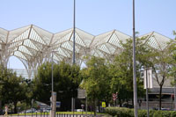Het Station

Calatrava creëerde een futuristisch ogend bouwwerk in staal, beton en glas bestaande uit vier verschillende niveaus.

Het meest indrukwekkend is het bovenste niveau, waar vier perrons voor treinen overdekt zijn met een glazen dak dat wordt ondersteund door zuilen die op boomstammen met meerdere vertakkingen lijken.

Het station gezien vanaf het Park der Naties

De grootte van het dak is indrukwekkend en meet 238 op 78 meter.

Op het gelijkvloers worden de ruime toegangen tot het station overkapt door grote glazen luifels.

Grote vertrekken en talloze toegangen zorgen voor een vlotte doorgang in het gebouw. Je kan er los door wandelen, heel wat anders dan vroeger, toen de treinsporen op een hoge berm lagen die de wijk in tweeën verdeelde.

Grote betonnen bogen – die naar men zegt lijken op het skelet van een walvis – ondersteunen de bovenverdiepingen.

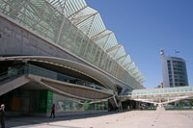Op de benedenverdiepingen bevinden zich de loketten, winkels en een metrostation.

Straatniveau

Zelfs na het einde van de wereldtentoonstelling van 1998 bleef men het station gebruiken als belangrijk vervoersknooppunt en tegenwoordig is het er constant een drukte van jewelste.

En het Oriente station is niet enkel succesvol als vervoersknooppunt, maar het is tevens een van de belangrijkste architecturale bezienswaardigheden van Lissabon uit de twintigste eeuw.

**Lissabon**

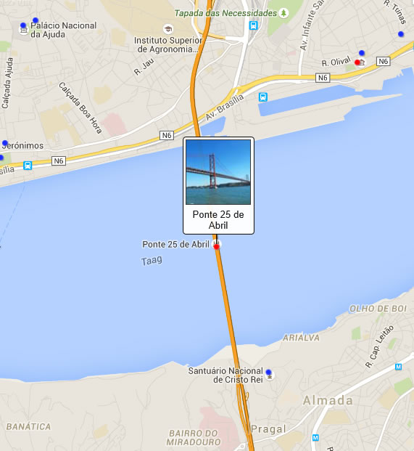

|  |  |  |
| --- | --- | --- |
| * Avenida da Liberdade * Azulejo Museum * Belém Toren * Castelo São Jorge * Eduard VII Park * Estrela Basiliek * Gulbenkian Museum * Hiëronymietenklooster * Igreja do Carmo | * Maritiem Museum * Miradouro de Santa Luzia * Monument der ontdekkingen * Nationaal Museum * Nationaal Paleis van Pena * Nationaal Paleis van Sintra * Nationaal Pantheon * Oriente Station | * Ponte 25 de Abril * Praca do Comercio * Praca Marcues de Pombal * Rossio * Santa Justa Lift * Sao Roque kerk * Se Kathedraal * Vasco da Gama Brug |

**Ponte 25 de Abril**

Ponte 25 de Abril Brug van de 25ste april

De Ponte 25 de Abril (Brug van de 25ste april) is de oudste brug over de Taag, de brede stroom die door Lissabon voert.

De meer dan twee kilometer lange hangbrug opende in 1966 na een bouwperiode van bijna vier jaar.

Een brug over de Taag

Lissabon is gelegen aan de monding van de Taag, en de breedte van de rivier heeft het altijd moeilijk gemaakt om een brug over de rivier nabij het stadcentrum te bouwen.   
Het idee om een brug te bouwen werd reeds in de negentiende eeuw gelanceerd, maar de plannen werden nooit gerealiseerd en men kon enkel met de veerboot de overkant van de rivier bereiken.

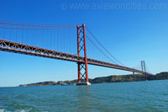Bouw

Brug van de 25ste april

In het midden van de twintigste eeuw werden de plannen om een brug over de Taag te bouwen terug ter sprake gebracht.

Een commissie besloot dat de ideale locatie voor een brug tussen Alcântara nabij het centrum van Lissabon en de voorstad Almada aan de andere kant van de rivier lag.

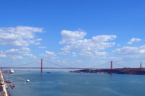Uiteindelijk besloot de overheid in 1958 om de plannen te verwezenlijken en de bouw werd in 1962 aangevat op de door de commissie uitgekozen plek.

De brug gezien vanaf Belém

De brug werd op 6 augustus 1966 ingehuldigd.

Het werd Ponte Salazar genoemd, naar de dictator die toen over Portugal regeerde.

De brug

Toen ze in 1966 voor het verkeer opende was de bijna 2278 meter lange brug met een hoofdoverspanning van 1013 meter een van de langste hangbruggen in Europa.

Het bruggendek, dat zeventig meter boven het waterniveau hangt, wordt gedragen door kabels die aan hoge pijlers zijn bevestigd die 190,5 meter boven het water uitstijgen.

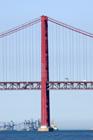Het ontwerp van de brug werd geïnspireerd door de beroemde Golden Gate Bridge in San Francisco en het is zelfs in dezelfde kleur geschilderd.

Een van de hoofdpijlers

De brug had oorspronkelijk vier baanvakken, en indertijd gingen de ontwerpers ervan uit dat dit meer dan voldoende moest zijn voor de volgende vijftig jaar maar de dramatische stijging van het autoverkeer in de stad zorgde al snel voor lange verkeersopstoppingen.   
  
In de jaren 1990 werden aan het bovendek twee baanvakken toegevoegd en op het benedendek werden twee treinsporen aangelegd.

Ondanks deze uitbreidingen is de brug nog steeds constant verstropt, zelfs nog na de opening van de nieuwe Vasco da Gama brug in 1998.

De naam

In 1974 bracht de vreedzame Anjerrevolutie een einde aan het autoritaire bewind.

Na de revolutie werden vele monumenten in de stad die naar het oude regime verwezen een nieuwe naam toebedeeld.

De Ponte Salazar kreeg de naam Ponte 25 de Abril of Brug van de 25ste april om het begin van de revolutie op 25 april 1974 te herdenken.

**Lissabon**

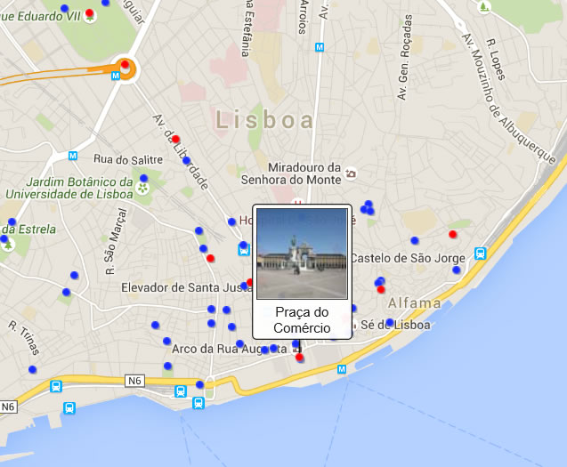

|  |  |  |
| --- | --- | --- |
| * Avenida da Liberdade * Azulejo Museum * Belém Toren * Castelo São Jorge * Eduard VII Park * Estrela Basiliek * Gulbenkian Museum * Hiëronymietenklooster * Igreja do Carmo | * Maritiem Museum * Miradouro de Santa Luzia * Monument der ontdekkingen * Nationaal Museum * Nationaal Paleis van Pena * Nationaal Paleis van Sintra * Nationaal Pantheon * Oriente Station | * Ponte 25 de Abril * Praca do Comercio * Praca Marcues de Pombal * Rossio * Santa Justa Lift * Sao Roque kerk * Se Kathedraal * Vasco da Gama Brug |

**Praça do Comércio**

Praça do Comércio > Handelsplein

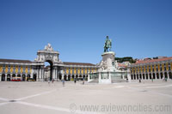Het Praça do Comércio (Handelsplein) was het paradepaardje van de reconstructie die plaatsvond nadat de aardbeving van 1755 Lissabon tot een ruïne had herleid.

De belangrijkste bezienswaardigheid is het ruiterstandbeeld van koning Jozef I.

Door de eeuwen heen hebben hier talloze optochten, festiviteiten en zelfs terechtstellingen plaatsgehad.

Praça do Comércio

Het plein was ook het toneel van historische gebeurtenissen zoals de dubbele moord in februari 1908, toen koning Carlos en kroonprins Luis Filipe hier werden vermoord.

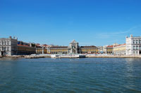In 1974 verzamelden zich duizenden mensen op het plein tijdens de revolutie dat het dictatoriale regime omverwierp.

Paleisplein

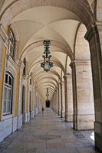het plein wordt vaak Terreiro do Paço (Paleisplein) genoemd, naar het zestiende-eeuwse Ribeira paleis dat hier stond voordat het vernield werd tijdens de verwoestende aardbeving van 1755. Het paleis was een van de indrukwekkendste gebouwen in Portugal. Het was rijkelijk versierd en bevatte een grote bibliotheek dat meer dan 70.000 boeken bevatte.

Het plein gezien vanaf de Taag

Kort na de aardbeving organiseerde de markies van Pombal, de eerste minister van koning Jozef I, de heropbouw van de stad.

Het historische stratenplan rond het paleis werd volledig afgebroken en er werd een nieuw, strikt symmetrisch netwerk van straten aangelegd.   
Als onderdeel van de heropbouw plande Pombal tevens een groot plein dat zich zou kunnen meten met de grootste pleinen van Europa.

Bogengalerij

Eugénio dos Santos en zijn assistent Carlos Mardel waren verantwoordelijk voor het ontwerp van het nieuwe plein, dat Praça do Comércio werd gedoopt.

Langs één kant opent het plein zich naar de Taag toe terwijl de andere zijden begrensd worden door statige overheidsgebouwen met prachtige bogengalerijen.

Standbeeld van koning Jozef I

Het kroonstuk van het plein is het ruiterstandbeeld van Jozef I, dat werd gemaakt door Joaquim Machado de Castro, een van de beroemdste beeldhouwers van Portugal.   
Het bronzen standbeeld, dat in 1775 werd ingehuldigd, toont de koning gezeten op een paard dat slangen vertrappelt.

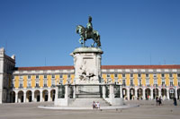Het beeld overschouwt het plein en staat op een monumentaal voetstuk dat versierd is met grote beeldengroepen.

Triomfboog

Een ander indrukwekkend monument is de Arco da Rua Augusta of Arco Triunfal, een triomfboog die naar de Rua Augusta leidt, een autovrije straat die geplaveid is met tegels die een mooi patroon vormen.

Standbeeld van koning Jozef I

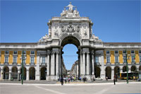De boog werd oorspronkelijk ontworpen door Santos de Carvalho om de vlotte heropbouw van de stad na de aardbeving van 1755 te vieren.

De bouw van de triomfboog begon in 1759 maar het werk viel al snel stil.

Het project werd pas in 1843 terug opgestart naar een nieuw ontwerp van de architect Veríssimo José da Costa.

Het monument werd uiteindelijk in 1873 voltooid. Het toont de allegorische figuur van de Glorie die Genie en Moed kroont.

Arco Triunfal

Onder deze beelden staan historische figuren en allegorische beelden van de Taag en de Douro twee van de belangrijkste rivieren in Portugal.

Cais das Colunas

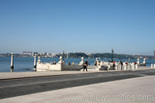De Praça do Comércio is volledig autovrij maar wordt zowel langs de zuid- als de noordzijde begrensd door druk bereden wegen.

Cais das Colunas

Steek de straat aan de zuidkant over en je komt uit op de Cais das Colunas (zuilenpier), een mooie pier met een brede trap die gedurende eeuwen de belangrijkste toegang tot de stad vormde. Hoogwaardigheidsbekleders kwamen hier per boot aan en wandelden recht naar het paleis.

De pier wordt genoemd naar de twee hoge zuilen die er voor staan.   
  
In 1997 werd de pier afgebroken vanwege de aanleg van een ondergronds metrostation maar het werd in 2008 volledig heropgebouwd.

De Cais das Colunas wordt vooral bezocht door toeristen die hier kunnen genieten van wijdse zichten over de Taag.

**Lissabon**

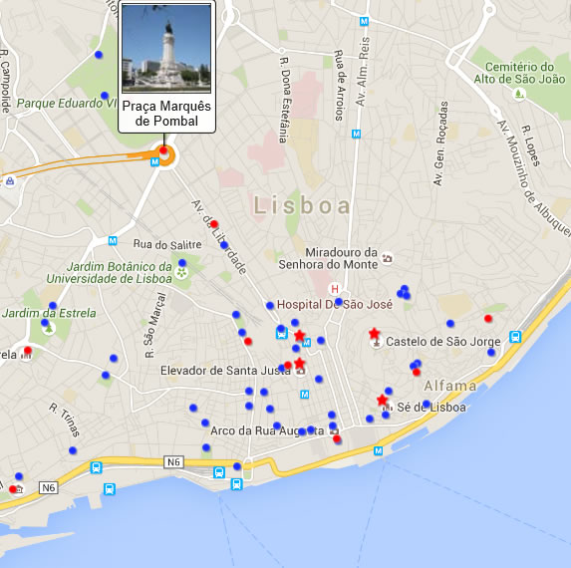

|  |  |  |
| --- | --- | --- |
| * Avenida da Liberdade * Azulejo Museum * Belém Toren * Castelo São Jorge * Eduard VII Park * Estrela Basiliek * Gulbenkian Museum * Hiëronymietenklooster * Igreja do Carmo | * Maritiem Museum * Miradouro de Santa Luzia * Monument der ontdekkingen * Nationaal Museum * Nationaal Paleis van Pena * Nationaal Paleis van Sintra * Nationaal Pantheon * Oriente Station | * Ponte 25 de Abril * Praca do Comercio * Praca Marcues de Pombal * Rossio * Santa Justa Lift * Sao Roque kerk * Se Kathedraal * Vasco da Gama Brug |

**Praca Marcuês de Pombal**

Praça Marquês de Pombal > Plein van de markies van Pombal

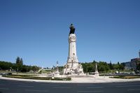Aan het noordeinde mondt de Avenida de Liberdade – de centrale boulevard van Lissabon – uit in een groot rond punt dat Praça do Marquês de Pombal (Markies van Pombal-plein) wordt genoemd.

Praça Marquês de Pombal

In het midden staat een hoog monument van de markies.

De markies van Pombal

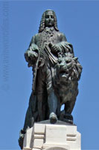Sebastião José de Carvalho e Melo, later gekend als de eerste markies van Pombal, was de eerste minister van koning Jozef I van 1750 tot 1777.   
  
In die periode bestuurde hij het land als onbetwiste leider.

Standbeeld van de markies

Als voorstander van de verlichting brak hij de macht van de jezuïeten en voerde een seculier onderwijs in met de nadruk op wetenschap en wiskunde.

Terzelfdertijd hervormde hij de economie, landbouw, het politiek systeem en de administratie om de efficiëntie te verbeteren en de competitiviteit van Portugal te verhogen.

Maar de markies is vooral gekend vanwege de pragmatische manier waarop hij de crisis, die het gevolg was van de aardbeving en tsunami die een groot deel van Lissabon in puin legden, aanpakte.

Beroemd is zijn uitspraak na de ramp: 'Wat we moeten doen? We begraven de doden en voeden de levenden.' Dankzij zijn leiderschap brak er geen epidemie uit na de aardbeving en de heropbouw van de stad werd snel aangevat.   
  
De markies nam zelf de leiding over de heropbouw van de stad, en hij besloot de gebouwen in de Baixa wijk in het centrum van de stad, die tot ruïnes waren herleid, volledig met af te breken.

Amper dertig dagen na de aardbeving had de markies plannen klaar voor een nieuw modern district met een stratenplan in dambordpatroon en een monumentaal plein: het [Praça do Comércio](http://www.aviewoncities.com/nl/lissabon/pracadocomercio).

De architectuur die gebruikt werd tijdens de heropbouw – met aardbevingsbestendige eigenschappen – staat gekend als de Pombal stijl.

Het plein

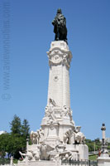De markies van Pombal wordt herdacht met een groot monument in het midden van het plein dat naar hem genoemd werd, het Praça Marquês de Pombal. Ondanks de naam (praça = plein), is het meer een rond punt dan een echt plein.   
  
Druk verkeer maakt het moeilijk om het rond punt bovengronds te bereiken maar je kan het ook bereiken via ondergrondse tunnels; helaas zijn deze vaak gesloten. Het plein is geplaveid met een mozaïekpatroon dat het wapenschild van Lissabon afbeeldt.

Het monument

Monument van de markies van Pombal

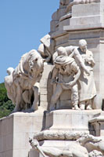Het plein wordt gedomineerd door een zesendertig meter hoog monument gewijd aan de markies van Pombal.

Detail van het monument

Het monument, dat tussen 1917 en 1934 werd opgetrokken, was het resultaat van de samenwerking tussen de architecten Adães Bermudes en António Couto en de beeldhouwers Francisco Santos, Simões de Almeida en zijn neef Leopoldo de Almeida.

Deze kunstenaars creëerden een majestueus monument dat bestaat uit een bronzen beeld van de markies gezeten bovenop een monumentaal voetstuk.

De markies kijkt in de richting van de Baixa wijk die hij heeft helpen heropbouwen en wordt vergezeld door een leeuw, een symbool van macht.   
  
Vlak onder het beeld zijn reliëfbusten te zien van zijn belangrijkste medewerkers.

Het voetstuk wordt verder versierd door beeldengroepen die de instituten vertegenwoordigen die de markies hervormde zoals landbouw, industrie, politiek en onderwijs.

Puin en golven aan de voet van het monument vertegenwoordigen de vernieling die door de aardbeving en tsunami van 1755 werd aangericht.

Inscripties op het monument prijzen de verwezenlijkingen van de markies van Pombal.

**Lissabon**

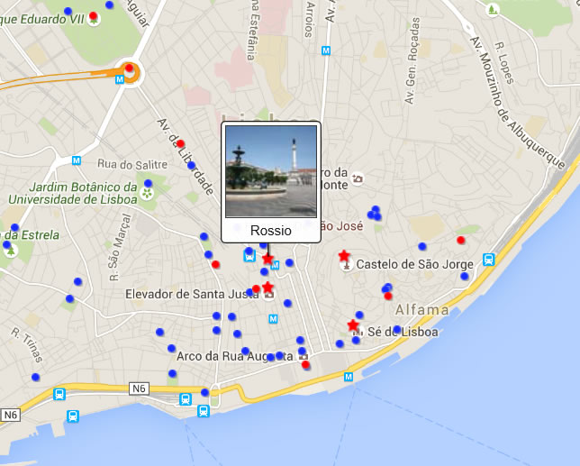

|  |  |  |
| --- | --- | --- |
| * Avenida da Liberdade * Azulejo Museum * Belém Toren * Castelo São Jorge * Eduard VII Park * Estrela Basiliek * Gulbenkian Museum * Hiëronymietenklooster * Igreja do Carmo | * Maritiem Museum * Miradouro de Santa Luzia * Monument der ontdekkingen * Nationaal Museum * Nationaal Paleis van Pena * Nationaal Paleis van Sintra * Nationaal Pantheon * Oriente Station | * Ponte 25 de Abril * Praca do Comercio * Praca Marcues de Pombal * Rossio * Santa Justa Lift * Sao Roque kerk * Se Kathedraal * Vasco da Gama Brug |

**Rossio**

Rossio > Praça de Dom Pedro IV

Rossio vormt het bruisende hart van Lissabon.

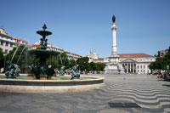Verscheidene stadswijken komen hier samen en het plein is een belangrijke ontmoetingsplaats.

De kans is groot dat je tijdens je verblijf in Lissabon hier meermaals passeert.

Officieel heet het plein Praça Dom Pedro IV maar sinds het ontstaan ervan in de middeleeuwen wordt het Rossio genoemd (wat groot openbaar plein betekent).

Rossio

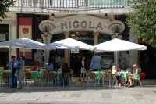Rossio is het levendigste plein in de stad en het wordt omringd door terrasjes en winkels.   
  
Twee van de bekendste café's van Lissabon kan je hier terugvinden: het Café Nicola dat reeds van in de achttiende eeuw aan Rossio gelegen is, en Café Suiça, waarvan vooral de terrasjes populair zijn.   
  
Taxi's, auto's en bussen cirkelen rond het verkeersvrije centrum van het plein dat sinds het midden van de negentiende eeuw geplaveid is met een golvend patroon van witte en zwarte tegels.

Het is versierd met een groot monument en twee fonteinen. Rossio is een populaire ontmoetingsplaats en mensen troepen hier vaak samen aan een van de bankjes of aan het voetstuk van het centrale monument.

Café Nicola

Monument aan Pedro IV

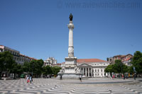Een drieëntwintig meter hoge zuil met daarbovenop een standbeeld van Dom Pedro IV siert het midden van het plein. Pedro IV, naar wie het plein officieel genoemd is, was koning van Portugal en de eerste keizer van Brazilië.   
  
Volgens een hardnekkig gerucht was het de bedoeling dat het bronzen beeld eigenlijk keizer Maximiliaan van Mexico moest voorstellen, maar dit wordt door historici ontkend.

Aan de voet van de zuil, die hier in 1870 werd geplaatst, staan allegorische beelden die Recht, Moed, Terughoudendheid en Wijsheid voorstellen.

Pedro IV Monument

Fonteinen

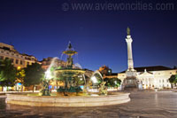In 1889 werden er langs weerszijde van de zuil twee monumentale barokfonteinen geïnstalleerd. De twee identieke fonteinen werden vervaardigd in de gieterij van Val d'Osne in Frankrijk.

Een van de fonteinen

De beelden die de fonteinen sieren – gemaakt door de Franse beeldhouwers Mathurin Moreau en Michel Lienard – beelden mythische figuren uit.

De fonteinen zijn 's nachts mooi verlicht.

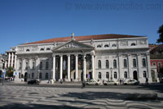Nationaal Theater

Het meest in het oog springende gebouw aan Rossio is het Teatro Nacional Dona Maria II. Dit majestues pand in werd in het midden van de negentiende eeuw gebouwd naar een neoclassicistisch ontwerp van de Italiaanse architect Fortunato Lodi.

Nationaal theater

Het theatergebouw staat op de plek van het vijftiende-eeuwse Estaus paleis.

Dit paleis kreeg een slechte naam toen de inquisitie zich hier installeerde. Deze religieuze fanatici lieten vele zogezegde ketters op de brandstapel voor het paleis omkomen.

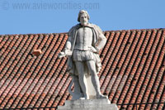In 1964 werd het interieur van het theater door brand vernield en het duurde tot in 1978 vooraleer het heropende.   
  
De gevel van het gebouw wordt gedomineerd door haar monumentale neoklassieke portiek.

Standbeeld van Gil Vicente

Zes massieve Ionische zuilen ondersteunen het fronton dat versierd is met beelden van Apollo en zijn muzen.

Bovenop het fronton staat een beeld van Gil Vicente, een vijftiende-eeuwse toneelschrijver die wordt aanzien als de grondlegger van het Portugese theater.

Rossio station

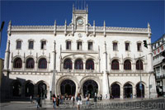In de buurt van het National Theater, in de richting van het Praça dos Restauradores, staat een ander fraai gebouw: het Rossio station.

Rossio station

Het werd in 1887 gebouwd als centraal station van Lissabon en tegenwoordig vertrekken van hier de treinen richting [Sintra](http://www.aviewoncities.com/nl/lissabon/paleisvansintra).   
  
Het treinstation heeft een prachtige gevel in neo-manuelstijl (een Portugese variant van de laatgotiek), die wordt gekenmerkt door vele ornamenten.

Let op de unieke toegangen in de vorm van hoefijzers.

**Lissabon**

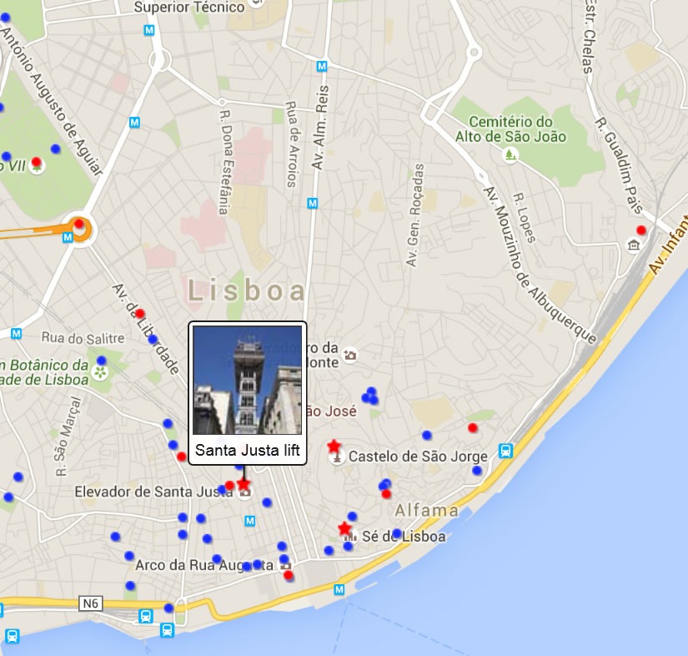

|  |  |  |
| --- | --- | --- |
| * Avenida da Liberdade * Azulejo Museum * Belém Toren * Castelo São Jorge * Eduard VII Park * Estrela Basiliek * Gulbenkian Museum * Hiëronymietenklooster * Igreja do Carmo | * Maritiem Museum * Miradouro de Santa Luzia * Monument der ontdekkingen * Nationaal Museum * Nationaal Paleis van Pena * Nationaal Paleis van Sintra * Nationaal Pantheon * Oriente Station | * Ponte 25 de Abril * Praca do Comercio * Praca Marcues de Pombal * Rossio * Santa Justa Lift * Sao Roque kerk * Se Kathedraal * Vasco da Gama Brug |

**Santa Justa Lift**

Santa Justa lift > Elevador de Santa Justa / Elevador do Carmo

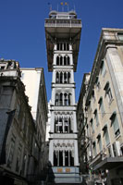De Elevador de Santa Justa (Santa Just Lift) is een ijzeren lift die in de negentiende eeuw werd gebouwd om de Baixa wijk te verbinden met de hoger gelegen Bairro Alto wijk.

De gotisch ogende lift is een van de bekendste attracties in het centrum van Lissabon.

Eeuwenlang vormden de vele steile heuvels in Lissabon een groot obstakel voor de inwoners.

Er werden een aantal oplossingen uitgedokterd om de mensen te helpen de steile hellingen te beklimmen. Oorspronkelijk maakte men gebruik van een hellend vlak dat door dieren werd getrokken.   
Tijdens het industriële tijdperk bouwde men verscheide door stoom aangedreven kabelbanen – zoals de Elevador da Gloria – en deze zijn nog steeds in gebruik maar worden nu elektrisch aangedreven.

Santa Justa lift

Een van de hellende vlakken werd vervangen door een grote lift, de Elevador de Santa Justa, de bekendste van alle liften en kabelbanen in Lissabon.

Bouw

De fraai versierde lift werd gebouwd door de Portugese ingenieur Raoul Mesnier du Ponsard, een student van Gustave Eiffel.   
Hij ontwierp een opvallend neogotisch ijzeren bouwwerk dat boven de omgeving uittorent.

De lift werd voltooid in 1901 en zorgde voor een gemakkelijke manier om de Bairro Alto (Hogere Wijk) te bereiken vanaf de tweeëndertig meter lager gelegen Baixa wijk.

Oorspronkelijk werd de lift aangedreven door een stoommachine maar deze werd in 1906 vervangen door een elektromotor.

De toren

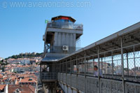De vijfenveertig meter hoge toren is gelegen nabij de Rua do Carmo (Carmostraat), vlakbij het [Rossioplein](http://www.aviewoncities.com/nl/lissabon/rossio).

Overdekte brug

De toren ziet er verrassend elegant uit dankzij de mooie gotische ramen met ijzeren maaswerk.

Twee schachten in de toren herbergen de liftkooien die elkaar in balans houden.

Elke met hout gelambriseerde kooi biedt ruimte voor maximum vijfentwintig personen.   
  
Aan de top verbindt een overdekte brug de Santa Justa lift met het Largo do Carmo (Carmoplein), langs de ruïnes van de [Carmo kerk](http://www.aviewoncities.com/nl/lissabon/igrejadocarmo). Je kan ook helemaal naar de top van de lift vanwaar je een mooi, maar belemmerd zicht hebt over de omgeving.

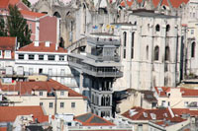

Voor een beter zicht over de Baixa wijk, neem de smalle trap die je naar het dak van de lifttoren brengt van waaraf je van een weids open zicht kan genieten.

De lift met de Carmo kerk erachter

Roltrappen

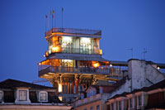Gedurende meer dan een eeuw was de Santa Just lift de gemakkelijkste manier om de Bairro Alro en Chiado wijken te bereiken vanaf Baixa, maar sinds 1998 met de opening van het ondergrondse Baixa-Chiado metro station kunnen bezoekers ook de reeks ondergrondse roltrappen gebruiken die recht naar het Chiadoplein leiden.   
  
Desondanks willen de meeste toeristen minstens één keer een ritje in de Santa Justa lift maken, al was het maar om het historische belang van de lift. De rit zelf en het uitzicht zijn ook veel interessanter.

De lift maakt deel uit van het metronetwerk, maar als je geen pasje of ticket hebt kan je er een ter plekke kopen.

Zicht vanaf Rossio 's nachts

**Lissabon**

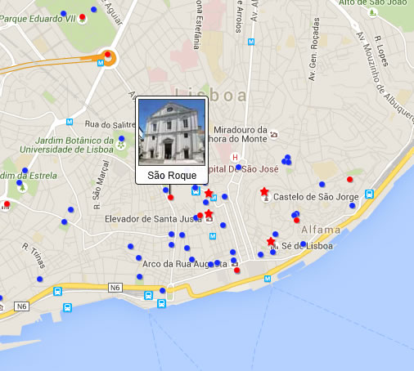

|  |  |  |
| --- | --- | --- |
| * Avenida da Liberdade * Azulejo Museum * Belém Toren * Castelo São Jorge * Eduard VII Park * Estrela Basiliek * Gulbenkian Museum * Hiëronymietenklooster * Igreja do Carmo | * Maritiem Museum * Miradouro de Santa Luzia * Monument der ontdekkingen * Nationaal Museum * Nationaal Paleis van Pena * Nationaal Paleis van Sintra * Nationaal Pantheon * Oriente Station | * Ponte 25 de Abril * Praca do Comercio * Praca Marcues de Pombal * Rossio * Santa Justa Lift * Sao Roque kerk * Se Kathedraal * Vasco da Gama Brug |

**Sao Roque kerk**

São Roque > Sint-Rochuskerk

De Igreja de São Roque (St. Rochuskerk) werd in de zestiende eeuw gebouwd door de jezuïeten die de traditie hadden rijkelijk versierde kerken te creëren, en de St. Rochuskerk in Lissabon vormt hierop zeker geen uitzondering.

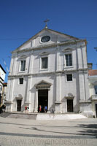In 1565 begon men met de bouw van de kerk en tegen 1573 was het gebouw grotendeels voltooid met uitzondering van het tongewelf dat de architect, Alfonso Álvares, had voorzien.

São Roque

Zo'n tien jaar later besloot men echter om een volledig plat, houten plafond te maken. De bouw van de kerk werd uiteindelijk pas in 1588 afgerond onder leiding van de hofarchitect Filipe Térzi.

Jezuïeten

De kerk werd gebouwd voor de jezuïeten, een erg conservatieve religieuze orde die een sterke greep had op het onderwijs in het land.

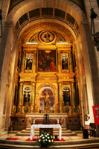De Sint-Rochuskerk is een van de oudste jezuïetenkerken ter wereld en de oudste in Portugal.   
  
In 1759 slaagde de markies van Pombal, de verlichte eerste minister van koning Jozef I erin om de jezuïeten het land uit te drijven en de Sint-Rochuskerk werd overgedragen aan de Santa Casa da Misericórdia, een Portugese liefdadigheidsinstelling.

Het koor

Een weelderige kerk

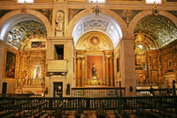Langs de buitenkant ziet de Sint-Rochuskerk er bedrieglijk sober uit; eens je door het centrale portaal stapt word je verwelkomd door een overvloed aan marmeren en vergulde beelden, grote schilderijen, verguld houtsnijwerk, azulejo panelen en kostbare relikwieën.

Zijkapellen

Het houten plafond is rijkelijk beschilderd met religieuze taferelen en trompe l'oeil koepels.

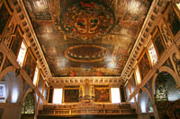De kerk heeft een enkel schip met daarlangs acht kwistig versierde zijkapellen. Het grote altaarstuk in het koor is al even rijkelijk versierd met schilderijen, Corinthische zuilen en vergulde ornamenten.

Het plafond

De meest weelderige kapel is die gewijd aan Johannes de Doper.

Ze werd in [Rome](http://www.aviewoncities.com/nl/rome) gebouwd en over zee naar Lissabon verscheept waar het in 1749 aankwam.

Museum

Vlakbij de ingang is er een klein museum dat gehuisvest is in de voormalige verblijven van de jezuïeten.

Het museum stelt religieuze voorwerpen ten toon uit de zestiende en zeventiende eeuw, waaronder liturgische gewaden en kostbaarheden uit de kapel van Johannes de Doper.

**Lissabon**

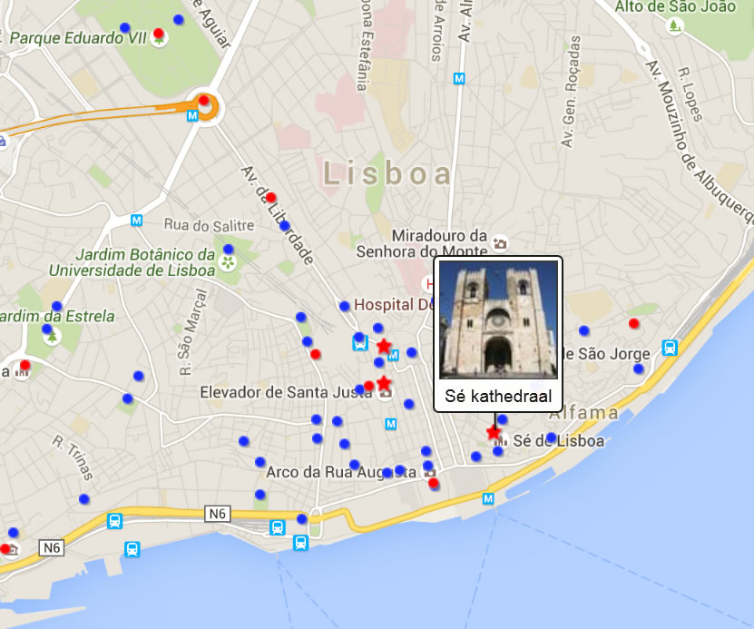

|  |  |  |
| --- | --- | --- |
| * Avenida da Liberdade * Azulejo Museum * Belém Toren * Castelo São Jorge * Eduard VII Park * Estrela Basiliek * Gulbenkian Museum * Hiëronymietenklooster * Igreja do Carmo | * Maritiem Museum * Miradouro de Santa Luzia * Monument der ontdekkingen * Nationaal Museum * Nationaal Paleis van Pena * Nationaal Paleis van Sintra * Nationaal Pantheon * Oriente Station | * Ponte 25 de Abril * Praca do Comercio * Praca Marcues de Pombal * Rossio * Santa Justa Lift * Sao Roque kerk * Se Kathedraal * Vasco da Gama Brug |

**Sé Kathedraal**

Sé kathedraal > Igreja de Santa Maria Maior de Lisboa

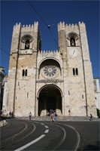De Sé, de kathedraal van Lissabon, is een van de oudste gebouwen in de stad. Het werd oorspronkelijk in de twaalfde eeuw gebouwd, kort na de herovering van de stad.

De kathedraal, met haar robuuste romaanse torens, is een van de meest iconische gebouwen van Lissabon.

Reconquista

De bouw van de Sé werd aangevat rond het jaar 1150, amper drie jaar na de herovering van de stad op de moren tijdens de Tweede Kruistocht.

Kort na de overwinning werd de Engelsman Gilbert of Hastings benoemd tot bisschop van Lissabon.

Sé kathedraal

Met de steun van koning Afonso Henriques begon hij de stad te zuiveren en bouwde hij een katholieke kerk op de plaats van een moskee.

De kerk

Ondanks vele verbouwingen door de eeuwen heen heeft de kerk veel van haar romaans karakter behouden.

Haar huidige uiterlijk is het resultaat van restauraties die aan het begin van de twintigste eeuw werden uitgevoerd, toen de barokversieringen uit de achttiende eeuw werden verwijderd en het roosvenster werd gereconstrueerd.

Zoals de meeste kerken in Lissabon raakte ook de Sé zwaar beschadigd tijdens de desastreuze aardbevind van 1755, toen de zuidtoren instortte en een groot deel van het interieur werd vernield.

Interieur

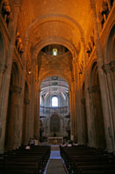Het interieur, met een grondplan in de vorm van een Latijns kruis, oogt eerder sober.

Het hoofdschip

Het middenschip in romaanse stijl met tongewelf wordt geflankeerd door twee zijbeuken.

De kapellen in de zijbeuken en in de kooromgang zijn gotisch in stijl.

Er zijn verscheidene grafmonumenten in de kathedraal; het opmerkelijkst is het prachtig gebeeldhouwde grafmonument van Lopo Fernandes Pacheco en zijn vrouw in de zevende kapel, de Capela de Santo Ildefonso.   
  
Aan de oostzijde ligt de rustige gotische kruisgang die aan het einde van de dertiende eeuw werd gebouwd in de vorm van prachtige galerijen met kruisgewelf.

Aan de zuidkant van de kathedraal bevindt zich de schatkamer waarin een verzameling relikwieën, zilverwerk, beelden en manuscripten te zien zijn.

Een groot deel van de schatten van de Sé zijn tijdens de aardbeving van 1755 verloren gegaan.   
  
Een zilveren doodskist in de sacristie bevat naar men zegt de overblijfselen van de heilige Vincentius van Zaragoza, de patroonheilige van Lissabon.

Volgens een legende beschermden raven het lichaam van de heilige na zijn dood in de vierde eeuw tegen wilde dieren.

Ze zouden zelfs de boot beschermd hebben die zijn lichaam in 1173 van Kaap Sint-Vincent naar Lissabon bracht en maakten na aankomst een nest in een van de torens van de kathedraal.

De raven werden een symbool van de stad en afstammelingen van deze raven leefden in de buurt van de kathedraal tot in 1978.

**Lissabon**

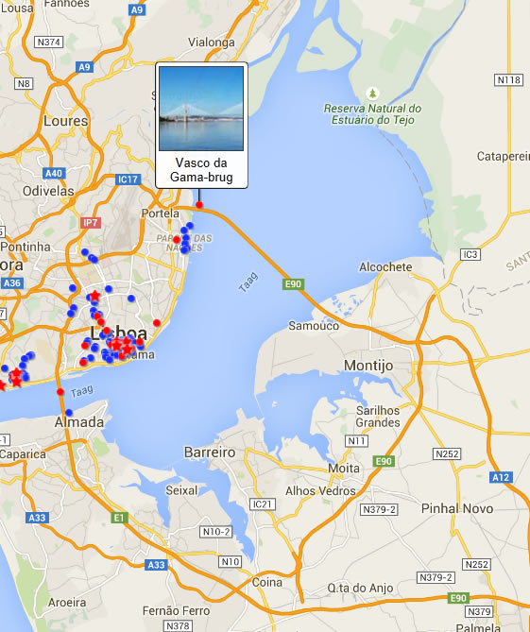

|  |  |  |
| --- | --- | --- |
| * Avenida da Liberdade * Azulejo Museum * Belém Toren * Castelo São Jorge * Eduard VII Park * Estrela Basiliek * Gulbenkian Museum * Hiëronymietenklooster * Igreja do Carmo | * Maritiem Museum * Miradouro de Santa Luzia * Monument der ontdekkingen * Nationaal Museum * Nationaal Paleis van Pena * Nationaal Paleis van Sintra * Nationaal Pantheon * Oriente Station | * Ponte 25 de Abril * Praca do Comercio * Praca Marcues de Pombal * Rossio * Santa Justa Lift * Sao Roque kerk * Se Kathedraal * Vasco da Gama Brug |

**Vasco Da Gama Brug**

Vasco da Gama-brug > Ponte Vasco da Gama

De Vasco da Gama-brug is een moderne tuikabelbrug die de monding van de Taag overspant.

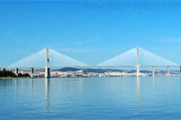De zeventien kilometer lange brug opende in 1998 en verbindt de oostelijke wijken van Lissabon met de belangrijkste autostrades aan de overkant van de rivier.

Vasco da Gama-brug

De Taag overbruggen

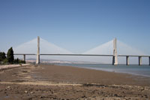De monding van de Taag vormt een barrière tussen het historische centrum van Lissabon en de voorsteden in het zuiden.

Hoofdoverspanning

Op zijn breedste punt is de monding meer dan tien kilometer wijd en gedurende eeuwen vormde de Taag een belangrijk obstakel voor zij die de linkeroever wensten te bereiken.

Pas in 1966 werd er een 1013 meter lange brug gebouwd die het smalste deel van de monding overbrugde waardoor Lissabon met de voorstad Almada aan de overkant van de rivier werd verbonden.

Een nieuwe brug

In de jaren 1990 werd het echter duidelijk dat deze brug, die de Brug van de 25ste April wordt genoemd, het snel groeiende autoverkeer in Lissabon niet lang meer zou kunnen opvangen. De brug was een knelpunt voor het verkeer geworden en een nieuwe brug was noodzakelijk.   
  
Verrassend genoeg kozen ontwerpers niet voor de eenvoudigste optie om een tweede brug te bouwen over het smalste deel van de Taag.

Ze opteerden daarentegen voor een route door het oostelijke deel van Lissabon, nabij de toekomstige locatie van de wereldtentoonstelling van 1998, waar de Taag op zijn breedst is.

Er werd fel geprotesteerd tegen deze beslissing, aangezien het nauwelijks een verbetering zou brengen voor de pendelaars die in de zuidelijke voorsteden woonden.

De protesten laaiden verder op toen de overheid de tol op de bestaande brug verhoogde om de nieuwe brug te kunnen financieren.

Vasco da Gama-brug

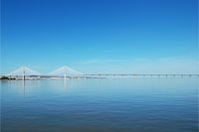Ondanks alle protesten besloot de overheid de brug te bouwen zoals gepland en de werken werden in 1995 aangevat.

Zicht van op de Taag

Het enorme project, dat door een internationaal consortium werd uitgevoerd, werd na amper achttien maanden voltooid.   
  
De brug werd in maart 1998 ingehuldigd, net op tijd voor de opening van de wereldtentoonstelling die werd gehouden ter gelegenheid van de vijfhonderdste verjaardag van de ontdekking van een rechtstreekse handelsroute naar India door Vasco da Gama.

De brug werd Ponte Vasco da Gama genoemd ter ere van deze beroemde Portugese ontdekkingsreiziger.

Een indrukwekkend bouwwerk

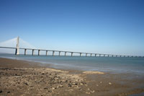De Vasco da Gama-brug werd ontworpen door Armando Rito Engineering, een bedrijf gespecializeerd in het ontwerpen van grootschalige bruggen en viaducten.

Zicht vanaf het Park der Naties

Ze creëerden een kabelbrug met zes rijbanen verdeeld over een breedte van 30 meter.

De brug heeft een lengte van 17.185 meter waarvan 11 kilometer over water.   
  
De brug ligt net ten noorden van het Park der Naties en overspant de Taag op zijn breedste punt, waar het de Mar de Palha (Zee van stro) wordt genoemd.

De hoofdoverspanning van de brug, die 45 meter boven het zeeniveau hangt, is 420 meter lang.

Het brugdek hangt met kabels aan 150 meter hoge pylonen.

Ontworpen door www.bustic.nl



Versie >< 03-07-2015 >